

**OPTIMASI PARAMETER PROSES PADA 3D *PRINTING* TERHADAP KUAT TARIK PRODUK MENGGUNAKAN METODE TAGUCHI**

# SKRIPSI

Diajukan Sebagai Salah Satu Syarat Dalam Rangka Penyelesaian Studi

Untuk Mencapai Gelar Sarjana Teknik

Program Studi Teknik Industri

Oleh:

**KHAIRUL DWI GUSTIANTO**

**NPM 6317500036**

**PROGRAM STUDI TEKNIK INDUSTRI**

**FAKULTAS TEKNIK DAN ILMU KOMPUTER**

**UNIVERSITAS PANCASAKTI TEGAL**

**2024**

# LEMBAR PERSETUJUAN NASKAH SKRIPSI

Skripsi yang berjudul “OPTIMASI PARAMETER PROSES PADA 3D *PRINTING* TERHADAP KUAT TARIK PRODUK MENGGUNAKAN METODE TAGUCHI”

NAMA PENULIS : KHAIRUL DWI GUSTIANTO

NPM : 6317500036

Telah disetujui oleh dosen pembimbing untuk dipertahankan dihadapan sidang dewan penguji skripsi Fakultas Teknik dan Ilmu Komputer Universitas Pancasakti Tegal.

Hari : Rabu

Tanggal : 31 Juli 2024

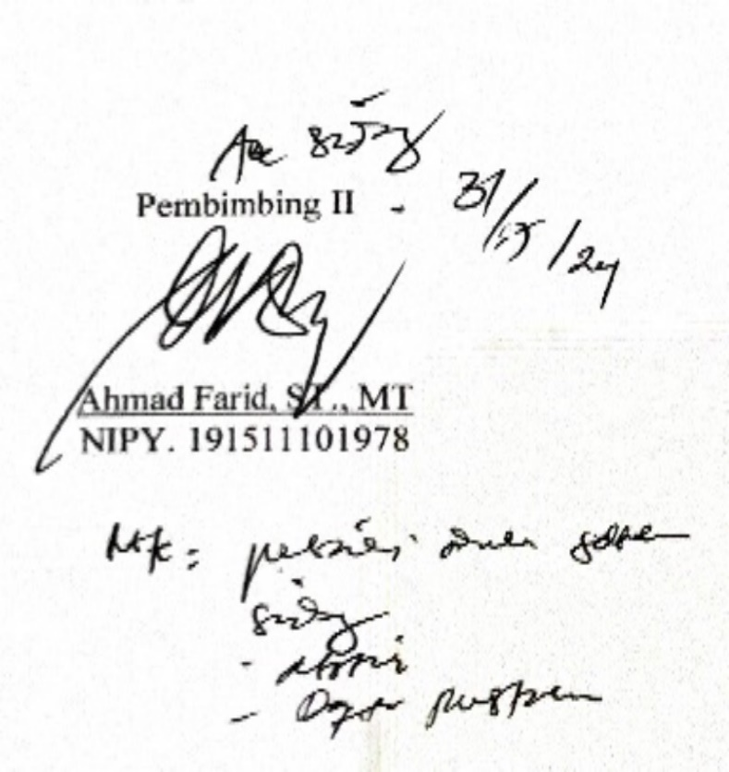

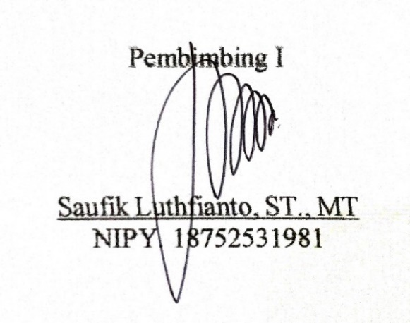

# 

# HALAMAN PENGESAHAN

Telah dipertahankan dihadapan sidang Dewan Penguji Skripsi Fakultas Teknik dan Ilmu Komputer Universitas Pancasakti Tegal

Pada hari : Rabu

Tanggal : 7 Agustus 2024

**Ketua Penguji :**

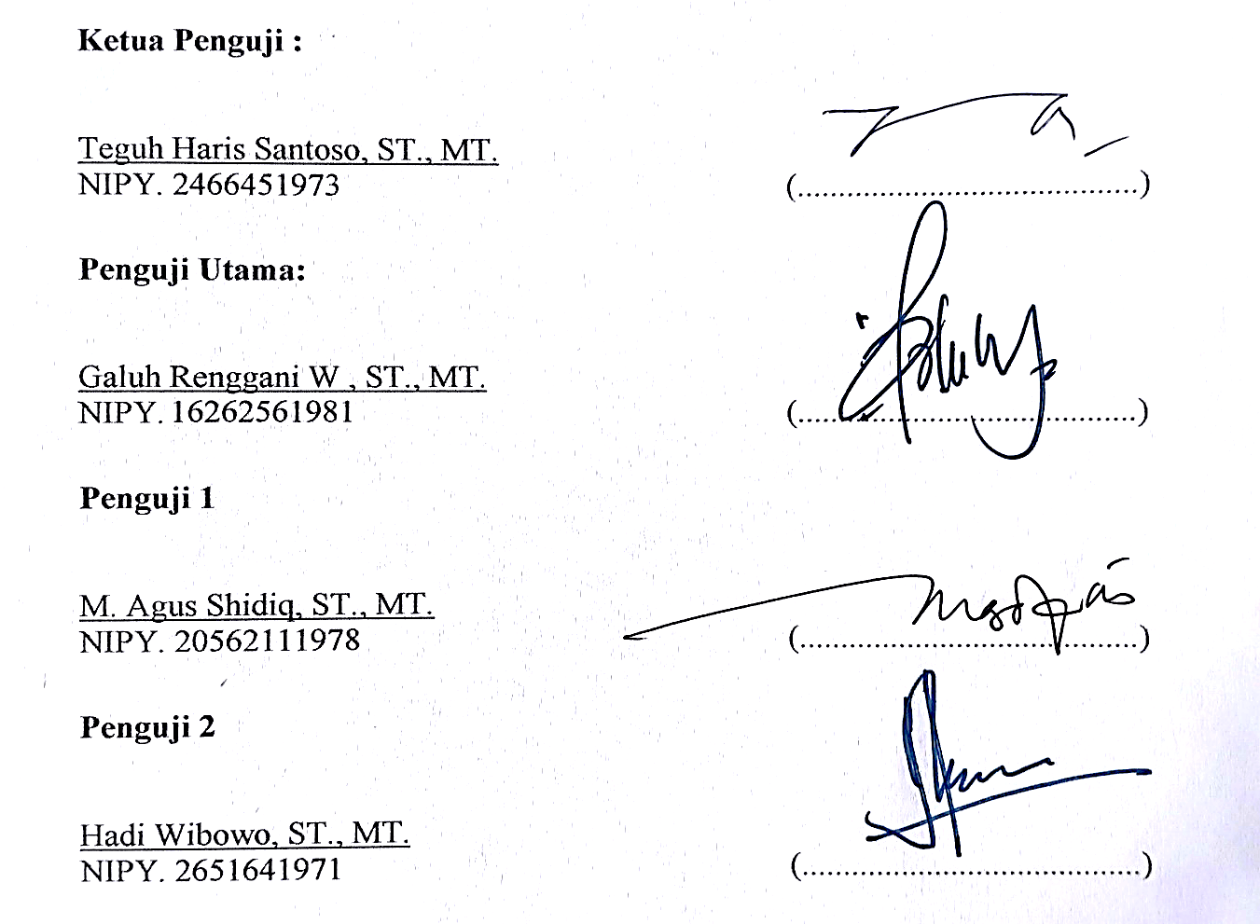

Teguh Haris Santoso, ST., MT.

NIPY. 2466451973 **(.........................................)**

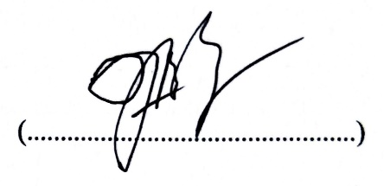**Penguji Utama:**

Hj. Ir. Zulfah, MM.

NIPY. 18752531981 (.........................................)

**Penguji 1**

Saufik Luthfianto, ST., MT.

NIPY. 18752531981 **(.........................................)**

**Penguji 2**



Ahmad Farid, ST., MT.

NIPY. 191511101978  **(.........................................)**



**HALAMAN PERNYATAAN**

Dalam penulisan skripsi ini saya tidak melakukan penjiplakan. Dengan ini, saya menyatakan bahwa skripsi yang berjudul “OPTIMASI PARAMETER PROSES PADA 3D *PRINTING* TERHADAP KUAT TARIK PRODUK MENGGUNAKAN METODE TAGUCHI”ini dan seluruh isinya adalah benar benar karya sendiri. Atau pengutipan dengan cara-cara yang tidak sesuai dengan etika yang berlaku dalam masyarakat keilmuan sebagaimana mestinya.

Demikian pernyataan ini dapat dijadikan untuk pedoman bagi yang memiliki kepentingan dan saya siap menanggung semua resiko serta sanksi yang akan diberikan kepada saya jika suatu saat ditemukan sebuah pelanggaran dari etika keilmuan pada karya tulis ini, atau adanya klaim dari karya tulis ini.

|  |
| --- |
| Tegal, 3 Agustus 2024 |
|  |
|  |
| Penulis |
|  |

# MOTTO DAN PERSEMBAHAN

**MOTTO**

1. Tidak ada hal yang sia-sia dalam belajar karena ilmu akan bermanfaat pada waktunya.
2. Nikmati proses dan setiap perubahan yang terjadi di dalam hidup.
3. Jangan ingat lelahnya belajar, tapi ingat buah manisnya yang bisa dipetik kelak ketika sukses.
4. STAY HUMBLE.

**PERSEMBAHAN**

Skripsi ini penulis persembahkan kepada :

1. Allah SWT yang telah memberikan nikmat dan karuniaNya.
2. Kedua orang tuaku yang selalu sabar, mendo’akan, mendukung dan memotivasi penulis dalam keadaan apapun.
3. Kedua adik saya, yang selalu mensupport dan memberi semangat.
4. Dosen pembimbing I skripsi penulis Bapak Saufik Luthfianto, ST., MT dan Dosen pembimbing II skripsi penulis Bapak Ahmad Farid, ST., MT.
5. Dosen wali Bapak Ir. Tofik Hidayat, ST., M.Eng. Terima kasih sudah membimbing dan mengasih arahan dari semester awal sampai akhir.
6. Teman-teman seperjuangan Teknik Industri S1 Universitas Pancasakti Tegal.
7. Teman-teman seperjuangan Teknik Industri dari angkatan 2017.
8. Dan terimakasih untuk kawan teknik mesin saya Safrul Iman. Atas waktunya yang telah menyempatkan menemani saya menyusun penelitian ini.

# KATA PENGANTAR

Dengan memanjatkan puja dan puji syukur kepada Allah SWT yang telah memberikan petunjuk, taufik dan hidayah-Nya, sehingga penulis dapat menyelesaikan skripsi ini dengan judul “OPTIMASI PARAMETER PROSES PADA 3D *PRINTING* TERHADAP KUAT TARIK PRODUK MENGGUNAKAN METODE TAGUCHI”. Penyusunan proposal skripsi ini dimaksudkan untuk memenuhi salah satu syarat dalam rangka menyelesaikan studi strata Program Studi Teknik Mesin.

Dalam penyusunan dan penulisan proposal skripsi ini tidak lepas dari bantuan dan bimbingan berbagai pihak. Dalam kesempatan ini penulis mengucapkan terimakasih yang besar-besarnya kepada :

1. Bapak Dr. Agus Wibowo,ST.,MT. Selaku Dekan Fakultas Teknik dan Ilmu Komputer Universitas Pancasakti Tegal.
2. Bapak Saufik Luthfianto, ST., MT. Selaku Dosen Pembimbing I.
3. Bapak Ahmad Farid, ST., MT. Selaku Dosen Pembimbing II.
4. Segenap Dosen dan Staf Fakultas Teknik dan Ilmu Komputer Universitas Pancasakti Tegal.
5. Bapak dan Ibuku yang tak pernah lelah mendo’akanku.

6. Teman-teman baik dikampus yang telah memberikan dukungan moral dalam penyusunan proposal skripsi ini.

7. Semua pihak yang telah membantu hingga laporan ini selesai.

Penulis telah mencoba membuat laporan ini dengan sesempurna mungkin, semampu kemampuan penulis, namun demikian mungkin ada beberapa kekurangan yang tidak terlihat oleh penulis, untuk itu penulis mengharapkan saran dan kritik demi kesempurnaan skripsi ini.

|  |
| --- |
| Tegal, 3 Agustus 2024 |
|  |
| **Khairul Dwi Gustianto** NPM. 6317500036 |

# 

# ABSTRAK

**Gustianto, Khairul Dwi.** 2024. OPTIMASI PARAMETER PROSES PADA 3D *PRINTING* TERHADAP KUAT TARIK PRODUK MENGGUNAKAN METODE TAGUCHI*.* Skripsi Teknik Industri Fakultas Teknik dan Ilmu Komputer. Universitas Pancasakti Tegal.

Salah satu metode yang cukup populer dalam pembuatan 3D *printing* yaitu *Fused Deposition Modeling* (FDM) dimana produk yang dihasilkan melalui proses ini berpotensi untuk dapat bersaing dengan metode manufaktur konvesional (*injection moulding*). Hingga saat ini, metode FDM telah digunakan secara luas pada proses 3D printing karena penggunaan yang mudah, biayanya lebih rendah, ramah lingkungan serta lebih mudah dalam proses pengembangan produk, *prototyping* dan manufaktur.

*Fused Deposition Modeling* (FDM) merupakan salah satu metode yang cukup populer dalam AM (*Additive Manufacturing*) dimana produk yang dihasilkan melalui proses ini berpotensi untuk dapat bersaing dengan metode manufaktur konvensional (*injection moulding*). Aplikasi FDM sangat luas meliputi bidang medis, desain cetakan, hingga otomotif dan *aeronautics*. Hingga saat ini, metode FDM telah digunakan secara luas pada proses 3D *printing* karena penggunaannya yang mudah, biayanya lebih rendah, ramah lingkungan serta lebih mudah dalam proses pengembangan produk, *prototyping* dan manufaktur.

Metode yang akan dipakai didalam penelitain ini diawali dengan mencari sumber sumber yang berkaitan dengan penelitian ini, lalu mencari data-data terkait dengan yang dibutuhkan, serta memperbanyak literatur mengenai penelitian sejenis, dan berhubungan dalam penelitian ini. Setelah menemukan topik dari penelitian yang sudah dilakukan maka tahapan selanjutnya perancangan. Dalam tahap ini dilakukan perhitungan gaya, perhitungan ukuran dan kecepatan putaran yang akan digunakan.

Uji konfirmasi dilakukan dengan menggunakan kombinasi setting parameter yang diperoleh dari hasil parameter proses yang optimal pada Gambar 4.1 dengan parameter dan level yaitu Suhu *Nozzle* (190°C), Suhu meja (60°C), Ketebalan Lapisan (0,2 mm), Bentuk Infill (*Triangle*), dan Kecepatan *Print* (65 mm/s). pada penelitian ini juga dilakukan perbandingan respon hasil kombinasi awal dengan kombinasi optimum.

Nilai parameter proses optimal untuk uji tarik menggunakan *filament* PLA *food grade* yaitu Suhu *Nozzle* (190°C), Suhu meja (60°C), Ketebalan Lapisan (0,2 mm), Bentuk Infill (*Triangle*), dan Kecepatan *Print* (65 mm/s).

**Kata Kunci: 3D *printing*, *Fused Deposition Modeling*, *prototyping*, Uji konfirmasi, dan Kecepatan *Print*.**

**ABSTRACT**

**Gustianto, Khairul Dwi**. 2024. OPTIMIZATION OF PROCESS PARAMETERS IN 3D PRINTING CONTACTING STRONG PRODUCTS USING TAGUCHI METHOD. Pancasakti University of Tegal.

One of the most popular methods in 3D printing is Fused Deposition Modeling (FDM) where products produced through this process are potentially able to compete with conventional manufacturing methods (injection moulding). Up to now, FDM has been widely used in the 3D Printing process because of its ease of use, lower cost, environmentally friendly as well as easier in the process of product development, prototyping and manufacturing.

Until now, the FDM method has been widely used in 3D printing processes because of its ease of use, lower cost, eco-friendly and easier in product development, prototyping and manufacturing.

The methods to be used in this investigation start with searching for sources related to this research, then looking for data related to what is needed, as well as multiplying literature about the kind of research, and related in this research. After finding the topic of the research that has been done then the next stage of planning. In this phase, a calculation of the style, the size and the speed of the rotation will be used.

The confirmation test was performed using a combination of parameter settings obtained from the optimal result of the process parameters in Figure 4.1 with parameters and levels such as Nozzle Temperature (190°C), Table Temperature (60 °C), Layer Thickness (0.2 mm), Infill Shape (Triangle), and Print Speed (65 mm/s). The study also compared the response of the initial combination with the optimal combination.

The optimum process parameters for the pull test using PLA food grade filaments are Nozzle Temperature (190°C), Table Temperature (60 °C), Layer Thickness (0.2 mm), Infill Shape (Triangle), and Print Speed (65 mm/s).

**Keywords:** 3D printing, Fused Deposition Modeling, Prototyping, Confirmation Test, and Print Speed.

.

# DAFTAR ISI

HALAMAN JUDUL i

HALAMAN PERSETUJUAN ii

HALAMAN PENGESAHAN iii

HALAMAN PERNYATAAN iv

HALAMAN PERSEMBAHAN v

KATA PENGANTAR vi

ABSTRAK vii

ABSTRACT viii

DAFTAR ISI ix

DAFTAR GAMBAR x

DAFTAR TABEL xii

DAFTAR LAMPIRAN xiii

BAB I PENDAHULUAN 1

1. Latar Belakang 1
2. Batasan Masalah 2
3. Rumusan Masalah 3
4. Tujuan Penelitian 3
5. Manfaat Penelitian 3
6. Sistematika Penulisan 4

BAB II LANDASAN TEORI DAN TINJAUAN PUSTAKA 6

1. Landasan Teori 6
2. Tinjauan Pustaka 44

BAB III METODOLOGI PENELITIAN 53

1. Metode Penelitian 53
2. Waktu dan Tempat Penelitian 53
3. Instrumen Penelitian 54
4. Metode Pengumpulan Data 57
5. Metode Analisa Data 58
6. Diagram Alur Penelitian (*Flowchart*) 60

BAB IV HASIL DAN PEMBAHASAN 61

1. Hasil Penelitian 61
2. Pembahasaan 73

BAB V PENUTUP 76

1. Kesimpulan 76
2. Saran 76

DAFTAR PUSTAKA 77

LAMPIRAN 79

**DAFTAR GAMBAR**

Gambar 2. 1 Mesin 3D *Printing* 6

Gambar 2. 2 *Stereolithography* (SLA) 9

Gambar 2. 3 Digital *Light* *Processing* (DLP) 9

Gambar 2. 4 *Selective* Laser *Sintering* (SLS) 10

Gambar 2. 5 *Electron* *Beam* *Melting* (EBM) 11

Gambar 2. 6 *Multi* Jet *Modelling* (MJM) 12

Gambar 2. 7 *Fused Deposition Modelling* (FDM) 13

Gambar 2. 8 *Creality Ender* 3 v2 14

Gambar 2. 9 Ilustrasi Proses FDM 17

Gambar 2. 10 *Filament* PLA 19

Gambar 2. 11 Kurva Tegangan Regangan 22

Gambar 2. 12 Dimensi Kualitas 25

Gambar 2. 13 Karakteristik Nominal *the best* 35

Gambar 2. 14 Karakteristik *smaller the better* 36

Gambar 2. 15 karakteristik *larger the better* 37

Gambar 3. 1 Mesin 3D *Printing Ender* 3 v2 54

Gambar 3. 2 Laptop 55

Gambar 3. 3 Alat Uji Tarik 56

Gambar 3. 4 *Filament* PLA *food grade* 56

Gambar 3. 5 Desain spesimen yang akan di uji 57

Gambar 3. 6 Diagram Alir Penelitian 60

Gambar 4. 1 S/N Ratio 65

**DAFTAR TABEL**

Tabel 2. 1 Spesifikasi Teknis *Ender* 3 v2 15

Tabel 2. 2 Spesifikasi *Filament* PLA *food grade* 20

Tabel 2. 3 Matriks *orthogonal array* L8(27) 40

Tabel 2. 4 Annova 2 arah 41

Tabel 3. 1 Rencana Waktu Pelaksanaan Penelitian 53

Tabel 4. 1 Hasil Uji Tarik 61

Tabel 4. 2 Hasil Perhitungan Rasio S/N untuk Respon 63

Tabel 4. 3 Respon Rasio S/N Parameter 64

Tabel 4. 4 Hasil Anova 65

Tabel 4. 5 *Analysis of Variance* 65

Tabel 4. 6 Keputusan Uji 66

Tabel 4. 7 Kombinasi Awal 73

Tabel 4. 8 Kombinasi Optimal 73

Tabel 4. 9 Hasil Anova 74

Tabel 4. 10 *Analysis of Variance* 74

**DAFTAR LAMPIRAN**

Lampiran 1. Tampilan Utama *Software* Minitab 81

Lampiran 2. Jendela Taguchi 82

Lampiran 3. Analisa Data Taguchi 83

Lampiran 4. Memasukkan Data Hasil Pengujian 83

Lampiran 5. Uji Distribusi Normal 83

Lampiran 6. Uji Kenormalan Data Kekuatan Tarik menggunakan Nilai Rasio S/N 84

Lampiran 7. Proses Pengujian 85

Lampiran 8. Uji Homogen *Varians* Suhu *Nozzel* menggunakan Nilai Rasio S/N 86

Lampiran 9. Uji Homogen *Varians* Suhu Meja menggunakan Nilai Rasio S/N 86

Lampiran 10. Uji Homogen *Varians* Ketebalan Lapisan menggunakan Nilai Rasio S/N 88

Lampiran 11. Uji Homogen Varians Bentuk *Infill* menggunakan Nilai Rasio S/N 88

Lampiran 12. Uji Homogen Varians Kecepatan *Print* menggunakan Nilai Rasio S/N 89

Lampiran 13. Spesimen Uji 89

Lampiran 14. Hasil Spesimen Setelah di Uji Tarik 90

Lampiran 15. Hasil Pengujian Tarik 91

**BAB I**

**PENDAHULUAN**

## Latar Belakang

Saat ini salah satu teknologi yang sedang berkembang yaitu teknologi 3D Printer dengan mesin untuk pembuatan produk biasa dilakukan dengan mudah, cepat dan mendetail. 3D printer ini bisa mencetak, *modelling*, purwarupa/ pemodelan, alat-alat peraga untuk pendidikan, model perhiasan, alat-alat penunjang kesehatan, desain produk, mainan anak-anak dan berbagai kebutuhan untuk mencetak bentuk dalam 3 dimensi sehingga teknologi ini menjadi salah satu tren teknologi informasi dan komunikasi masa kini. Hal ini dapat dilihat dari kebutuhan manusia yang semakin lama semakin mutakhir (Putra, et al., 2018).

Salah satu metode yang cukup populer dalam pembuatan 3D *printing* yaitu *Fused Deposition Modeling* (FDM) dimana produk yang dihasilkan melalui proses ini berpotensi untuk dapat bersaing dengan metode manufaktur konvesional (*injection moulding*). Hingga saat ini, metode FDM telah digunakan secara luas pada proses 3D printing karena penggunaan yang mudah, biayanya lebih rendah, ramah lingkungan serta lebih mudah dalam proses pengembangan produk, *prototyping* dan manufaktur.

Di lain sisi, produk yang dihasilkan menggunakan metode 3D *printing* FDM lazimnya memiliki sifat mekanik yang tidak lebih baik jika dibandingkan dengan proses *injection moulding* karena terdapat titik lemah diantara lapis – lapisnya. Serta penyusutan yang dialami oleh material termoplastik ketika proses pendinginan (Pambudi, 2017).

Pada penelitian yang dilakukan oleh (Andriyansyah, et al., 2018), menggunakan parameter proses 4 faktor dan 3 level dengan desain faktorial L9 mendapatkan hasil kekuatan tarik tertinggi 18,7 MPa, untuk nilai kuat Tarik terendah 16,1 MPa, sedangkan penelitian yang dilakukan oleh (Pambudi, 2017), menggunakan internal geometri *triangle* dan *honeycomb* mendapatkan hasil kekuatan Tarik lebih baik pada *triangle* yang berukuran 9 mm dari pada *honeycomb* yang berukuran 2 mm. Sedangkan penelitian yang dilakukan (Setiawan, 2017) dengan parameter *setting* A yaitu *Print speed* 80 mm/s, *layer height* 0,15 mm dan temperatur extruder 220°C menghasilkan angka uji tarik spesimen tertinggi sebesar 27,81 MPa sehingga dapat diketahui kecepatan *print speed* mempengaruhi kekuatan tarik spesimen. Dengan penggabungan parameter dari hasil penelitian tersebut maka penulis menggunakan 5 faktor dan 3 level dengan faktorial L27, maka hasil kekuatan tarik yang didapatkan akan memungkinkan meningkat dan lebih akurat.

Berdasarkan uraian di atas penulis tertarik untuk melakukan penelitian dengan judul “Optimasi Parameter Proses Pada 3D *Printing* Terhadap Kuat Tarik Produk Menggunakan Metode Taguchi”. Melalui penelitian ini diharapkan dapat mengetahui sifat mekanis dari bahan PLA *food grade*.

## Batasan Masalah

Dalam penelitian ini untuk lebih memfokuskan masalah yang akan dibahas diperlukan batasan masalah, adapun beberapa batasan masalahnya sebagai berikut:

1. Jenis mesin 3D *printing* yang digunakan yaitu mesin 3D *Printing Ender* 3 v2.
2. *Filament* yang digunakan adalah *filament* PLA *food grade* R3 Maker diamater 1,75 mm.
3. Parameter yang telah digunakan yaitu Suhu *Nozzle* (°C), Suhu meja (°C), Ketebalan lapisan (mm), Bentuk *infill*, Kecepatan *Print* (mm/s).
4. Pembuatan spesimen menggunakan standar ASTM D638 Tipe IV.
5. Proses uji tarik menggunakan alat uji tarik Zwick/Roell Z020.
6. Pengujian sifat mekanis produk hanya membahas pengujian kuat tarik.

## Rumusan Masalah

Berdasarkan latar belakang yang telah ditemukan, didapatkan rumusan masalah sebagai berikut:

1. Bagaimana pengaturan nilai parameter optimum kekuatan tarik menggunakan *filament* PLA *food grade* dengan metode Taguchi ?
2. Bagaimana menentukan parameter yang paling berpengaruh ?

## Tujuan Penelitian

Tujuan yang ingin dicapai pada perancangan ini yaitu:

1. Untuk mengetahui nilai parameter optimum kekuatan tarik menggunakan *filament* PLA *food grade* dengan metode Taguchi.
2. Untuk mengetahui parameter mana yang paling berpengaruh.

## Manfaat Penelitian

Adapun manfaat perancangan yang dilakukan adalah sebagai berikut:

1. Meningkatkan inovasi dalam pemanfaatan teknologi 3D printer dalam bidang teknik industri.

 Memberi solusi dari permasalahan terkait kesulitan dalam pengaturan kerataan *bed* 3D printer yang berpengaruh pada hasil produk.

 Optimalisasi kinerja 3D printer untuk meningkatkan kualitas hasil produk 3D printer.

## Sistematika Penulisan

Supaya proposal skripsi dapat menjabarkan informasi mengenai penggambaran yang jelas, untuk itu penulis memberikan materi skripsi berupa bentuk sistematika penulisan. Skripsi yang tersusun dari 5 (Lima) bab yang akan dilampirkan sebagai berikut :

BAB I PENDAHULUAN

Pada bab i berisikan membahas tentang 3D *printing* dengan metode taguchi penelitian mencakup : latar belakang, batasan masalah, rumusan masalah, tujuan pemelitian, manfaat pemelitian, serta sistematika dalam penulisan skripsi.

BAB II LANDASAN TEORI DAN TINJAUAN PUSTAKA

Pada bab ii berisi tentang landasan teori dan tinjauan pustaka, jurnal yang terkait serta buku-buku pendukung. Tentunya landasan teori ini menjadi dasar yang kuat dalam penelitian yang dilakukan. Tinjauan pustaka memuat uraian sistematis tentang hasil riset yang didapat oleh penelitian terdahulu dan berhubungan dengan penelitian ini.

BAB III METODOLOGI PENELITIAN

Pada bab iii berisi tentang metode pengumpulan data, waktu, tempat, *variable* penelitian, diagram alir penellitian, pengujian dan pendataan hasil penelitian.

BAB IV HASIL DAN PEMBAHASAN

Menjelaskan mengenai hasil dan pembahasan yang telah didapatkan dari hasil penelitian.

BAB V PENUTUP

Bab ini berisi kesimpulan dan saran dari keseluruhan proses penelitian yang telah dilakukan.

DAFTAR PUSTAKA

Berisi tentang buku-buku yang dijadikan referensi dalam penelitian tugas akhir/skripsi.

LAMPIRAN

Berisi tentang lampiran - lampiran yang berhubungan dengan penelitian.

**BAB II**

**LANDASAN TEORI DAN TINJAUAN PUSTAKA**

## Landasan Teori

## Mesin Printer 3D

## Rexyz 3D Printer – Rajawali3D

## Gambar 2.1 Mesin 3D *Printing*

## (Sumber : Dokumentasi Pribadi, 2024)

Printer 3D adalah sebuah printer yang menampilkan data dalam bentuk cetakan. Melihat prospek ke depan printer 3D dan perkembangannya, aplikasi printer ini sudah mampu merambah ke segala lini. Saat ini terus dikembangkan bahan filament yang mencapai titik didih tinggi, dengan kekuatan yang ekstra kuat. Kalau itu sudah tercapai, aplikasinya bisa lebih banyak lagi (Setiawan, 2024).

*Fused Deposition Modeling* (FDM) merupakan salah satu metode yang cukup populer dalam AM (*Additive Manufacturing*) dimana produk yang dihasilkan melalui proses ini berpotensi untuk dapat bersaing dengan metode manufaktur konvensional (*injection moulding*). Aplikasi FDM sangat luas meliputi bidang medis, desain cetakan, hingga otomotif dan *aeronautics*. Hingga saat ini, metode FDM telah digunakan secara luas pada proses 3D *printing* karena penggunaannya yang mudah, biayanya lebih rendah, ramah lingkungan serta lebih mudah dalam proses pengembangan produk, *prototyping* dan manufaktur (Saputra, T. H., Hutama, A. S., Ningsih, A., & Pamasaria, H. A. (2022).).

## Mekanisme Proses 3D *Printing*

1. ***Modelling* Objek 3D**

Model 3D *printing* ini dapat diciptakan menggunakan *software* khusus desain 3D. *Software* tersebut juga harus didukung oleh printer yang akan digunakan. *Software* tersebut antara lain *Tinkercad, solidworks, Catia, Delcam* dan lainya. Untuk mendapatkan file CAD ini pengguna bisa menggunakan *scanner* 3D.

1. **Proses Pencetakan**

Setelah *file* desain 3D siap, selanjutnya menggunakan printer 3D. lamanya proses pencetakan tergantung pada dimensi model. Tahapan yang dilakukan adalah mesin printer membaca desain 3D selanjutnya menyusun lapisan berturut-turut sehingga menjadi model virtual yang otomatis digabungkan agar membentuk sebuah objek lengkap yang utuh.

1. **Proses *Finishing***

## Di tahap akhir ini, pengguna dapat menyempurnakan bagian yang dianggap kompleks yang mungkin mengalami perbedaan ukuran (*over-sized*). Teknik yang bertujuan menyempurnakan ini juga bisa bertujuan menyempurnakan ini juga bisa dilakukan dengan bahan yang berbeda (*multiple material* ) dan warna berbeda (*multiple color*).

## Jenis-jenis 3D Printer

Banyak proses dan teknologi pencetakan 3D telah ditemukan sejak akhir 1970. Printer pada awalnya sangat besar dan mahal dalam hal apa yang dapat mereka hasilkan. Sejumlah besar proses pembuatan aditif tersedia sekarang. Beberapa metode melelehkan atau melembutkan bahan untuk menghasilkan lapisan, misalkan *Selective Laser Melting* (SLM), *Selective Laser Sintering* (SLS), pemodelan deposisi menyatu (FDM), sementara cara lain memadatkan bahan cair menggunakan teknologi lain yang berbeda, misalkan *stereolithography* (SLA) atau dengan metode *Digital Light Processing* (DLP) (Rusianto dkk., 2019).

Berdasarkan teknik dalam melakukan pencetakan tiga dimensi, 3D Printer terbagi menjadi beberapa jenis yaitu:

1. ***Stereolithography* (SLA)**

Teknologi pencetakan 3D yang menggunakan cairan resin fotoreaktif dan sinar UV untuk membentuk objek tiga dimensi. SLA bekerja dengan cara menyinari lapisan tipis resin cair dengan sinar UV yang kuat, sehingga membuat resin terpolymerisasi dan mengeras membentuk objek sesuai dengan desain yang dibuat pada perangkat lunak pemodelan 3D.

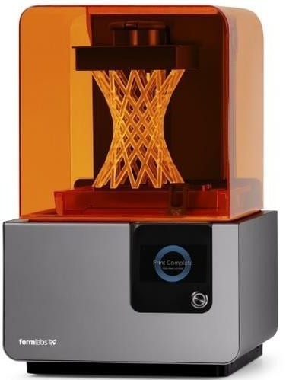

Gambar 2.2 *Stereolithography* (SLA)

(Sumber : Rusianto dkk., 2019)

1. ***Digital Light Processing* (DLP)**

Teknologi pencetakan 3D yang menggunakan sumber cahaya UV yang kuat dan sebuah *projector* digital untuk membentuk objek tiga dimensi. Dalam teknologi DLP, objek cetakan dibentuk dengan mengerasakan resin cair yang terletak di atas meja cetak, menggunakan sinar UV yang dipantulkan melalui sebuah *chip* berbentuk mikroskopis yang terdapat pada proyektor.

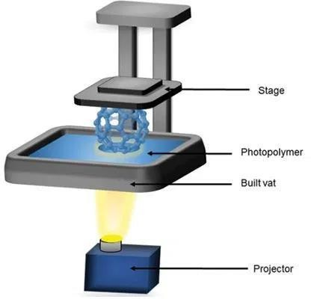

Gambar 2.3 *Digital Light Processing* (DLP)

(Sumber : Rusianto dkk., 2019)

1. ***Selective Laser Sintering* (SLS)**

Teknologi pencetakan 3D yang menggunakan sinar laser untuk membentuk objek tiga dimensi dari bahan-bahan yang dapat disinter (meleleh tanpa menjadi cair) seperti serbuk logam atau plastik. SLS bekerja dengan cara menyinari lapisan tipis dari serbuk bahan dengan sinar laser, sehingga membuat partikel-partikel serbuk tersebut mencair dan menyatu membentuk objek sesuai dengan desain yang dibuat pada perangkat lunak pemodelan 3D.

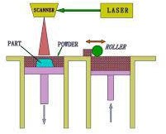

Gambar 2.4 *Selective Laser Sintering (SLS)*

(Sumber : Rusianto dkk., 2019)

1. ***Electron Beam Melting* (EBM)**

Teknologi pencetakan 3D yang menggunakan sinar elektron untuk melelehkan dan membentuk logam menjadi objek tiga dimensi. Proses pencetakan pada teknologi EBM dimulai dengan menyiapkan model digital pada perangkat lunak pemodelan 3D. Model digital kemudian diprogram untuk dicetak menggunakan mesin EBM, yang menggunakan sinar elektron yang kuat untuk mencairkan dan membentuk logam yang terletak di atas meja cetak.

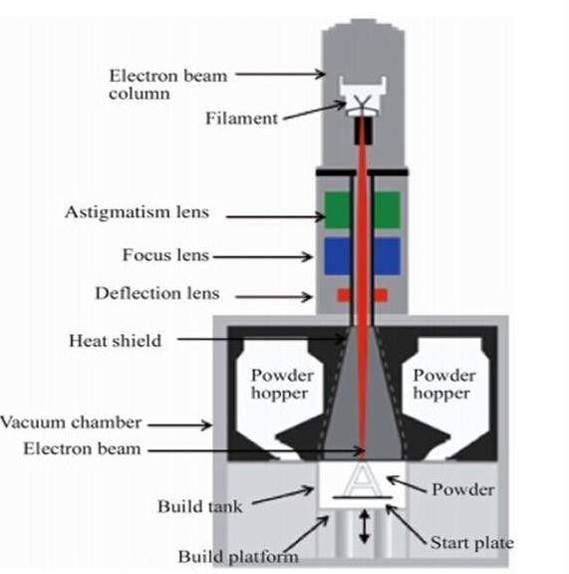

Gambar 2.5 *Electron Beam Melting* (EBM)

(Sumber : Rusianto dkk., 2019)

1. ***Multi Jet Modelling (MJM)***

Teknologi pencetakan 3D yang menggunakan bahan polimer sebagai bahan baku. Pada MJM, sebuah kepala cetak (*print head*) dengan beberapa *nozzle* kecil digunakan untuk menempatkan lapisan tipis bahan polimer cair pada platform cetak. Setelah lapisan pertama ditempatkan, sebuah lampu *ultraviolet* (UV) akan menyalakan dan mengerasi lapisan tersebut sesuai dengan desain objek yang diinginkan. Proses ini diulang untuk setiap lapisan hingga objek tiga dimensi terbentuk.

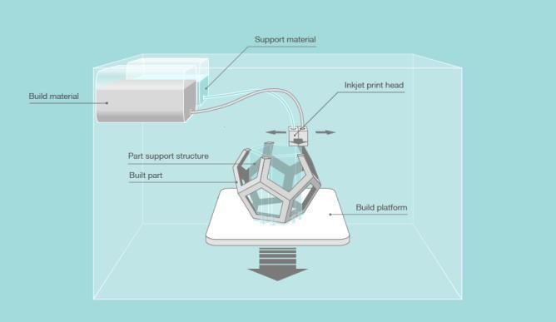

Gambar 2.6 *Multi Jet Modelling* (MJM)

(Sumber : Rusianto dkk., 2019)

1. ***Fused Deposition Modelling* (FDM)**

Teknologi pencetakan 3D yang menggunakan bahan termoplastik sebagai bahan baku. Pada FDM, bahan termoplastik yang sudah dipanaskan dan meleleh akan ditekan melalui sebuah *nozzle* kecil untuk membentuk lapisan tipis pada platform cetak. Setelah lapisan pertama terbentuk, *nozzle* akan bergerak secara otomatis untuk menempatkan lapisan berikutnya hingga objek tiga dimensi terbentuk.

Kelebihan dari teknologi FDM adalah kemampuannya untuk mencetak objek dengan kekuatan yang tinggi dan tahan lama. Teknologi FDM juga dapat digunakan untuk mencetak berbagai jenis bahan termoplastik, termasuk ABS, PLA, dan PETG. Selain itu, teknologi FDM memiliki harga yang relatif terjangkau dan mudah digunakan oleh pengguna non-teknis.

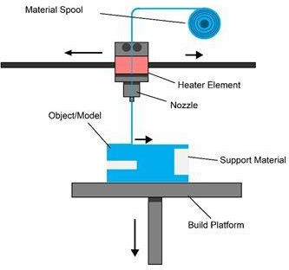Namun, kelemahan dari teknologi FDM adalah tingkat presisi pencetakan yang lebih rendah dibandingkan teknologi pencetakan 3D lainnya seperti SLA atau MJM. Proses pencetakan FDM juga dapat menyebabkan perbedaan suhu yang signifikan antara bahan yang sedang dicetak dan lingkungan sekitarnya, yang dapat menyebabkan deformasi atau retak pada objek yang sedang dicetak. Selain itu, proses pencetakan FDM memerlukan waktu yang lebih lama dibandingkan teknologi pencetakan 3D lainnya karena setiap lapisan harus dijalankan secara bertahap.

Gambar 2.7 *Fused Deposition Modelling* (FDM)

(Sumber : Rusianto dkk., 2019)

## *Ender* 3 v2 JS



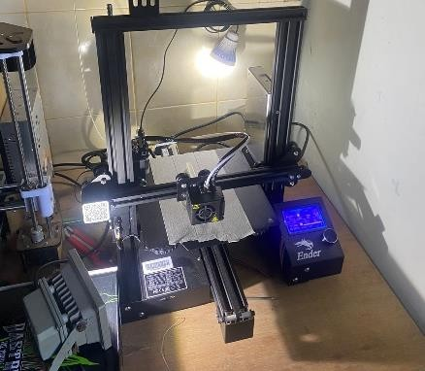*Creality Ender* 3 v2 hadir dengan desain hemat ruang. Hal ini memudahkan pemasangan printer 3D di atas meja. Tenang, kebisingan bekerja tidak mengganggu anda, sehingga anda dapat berkonsentrasi pada pekerjaan, bahkan dengan printer 3D di ruangan yang sama. *Creality Ender* 3 v2 dengan mudah dan nyaman. Tampilannya memberikan semua informasi yang relevan secara *real time*. Buat cetakan 3D yang mengesankan dan beresolusi tinggi dengan printer 3D ini. Mesin manufaktur mungil ini bekerja dengan sangat tepat juga untuk pembuatan aditif detail halus.

Gambar 2.8 *Creality Ender* 3 v2

(Sumber : Creality, 2023)

Peningkatan utama pada mesin printer *Ender* 3 v2 dibandingkan *Ender* 3 versi standar adalah sebagai berikut.

1. Peningkatan stabilitas proses berkat rangka yang lebih stabil.
2. Alas magnet yang mudah dilepas untuk *platform* cetak.
3. *Power Supply* menggunakan produk *Mean Well*.

Spesifikasi teknis mesin 3D printer *Creality Ender* 3 v2 disajikan dalam tabel berikut.

Tabel 2.1 Spesifikasi Teknis *Ender* 3 v2

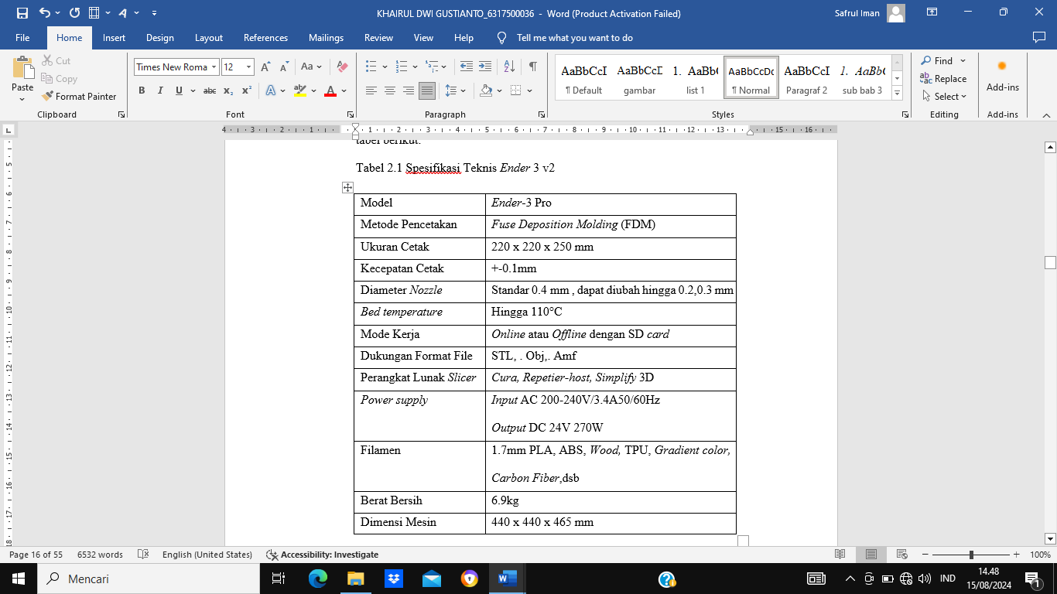

 ***Fused Deposition Modelling* (FDM)**

Teknologi FDM (*Fused Deposition Modeling*) adalah proses pencetakan atau pembuatan objek tiga dimensi dengan cara mencairkan dan menyalurkan bahan cetak (biasanya plastik) melalui *nozzle* atau cetakan yang terkontrol secara komputer. Proses ini dimulai dengan membuat desain 3D pada perangkat lunak CAD (*Computer-Aided Design*) yang kemudian dikonversi menjadi format file STL (*Standard Tessellation Language*). Setelah itu, file STL diimpor ke perangkat lunak printer 3D dan diproses untuk menghasilkan instruksi cetak.

Selama proses pencetakan, bahan cetak meleleh dan dideposisikan oleh *nozzle* pada lapisan yang telah ditentukan oleh perangkat lunak. Setelah lapisan pertama selesai, *nozzle* akan bergerak naik ke lapisan berikutnya dan proses ini diulangi hingga objek selesai dicetak.

Teknologi FDM sangat populer dan digunakan secara luas dalam industri karena prosesnya yang cepat, mudah digunakan, dan dapat menghasilkan objek dengan kualitas yang baik.

## Proses FDM

Proses pembentukan benda tiga dimensi manufaktur FDM menggunakan teknik lapis demi lapis (*layer by layer*). Material leleh diekstrusi melalui nozzle yang kemudian akan mengeras secara cepat membentuk lapisan. Ketika mesin *Rapid Prototyping* ini mulai beroperasi, material *filament* (liquefier) dilelehkan oleh *heating system*, selanjutnya material dikeluarkan melalui *nozzle* dengan pengaturan laju *feeder* oleh *drive wheel* dengan motor DC sebagai penggeraknya. Setelah mencapai *temperature* yang sesuai, *drive wheel* akan berputar (saklar feeder akan on pada saat program *G-code* berjalan) dan *nozzle* akan menekan keluar material untuk diendapkan. Gerakan *nozzle* diarahkan sesuai dengan perintah program *G-code* yang sebelumnya telah dibuat. Setelah *layer* pertama terbentuk, *nozzle* bergerak ke atas untuk membentuk *layer* selanjutnya.

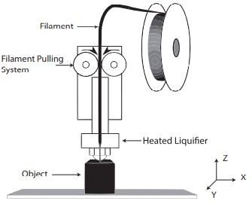

Gambar 2.9 Ilustrasi Proses FDM

(Sumber : Dokumentasi Pribadi, 2024)

## Parameter Proses FDM

Parameter adalah suatu acuan yang digunakan untuk mengatur suatu nilai pada mesin untuk dapat memberikan hasil yang diinginkan pada saat proses. Pada mesin 3D *printing* parameter yang dimasukan melalui sebuah software slice untuk menghasilkan bahasa program yaitu *G-code*, yang kemudian akan dibaca oleh mesin sebagai perintah untuk proses mencetak. Parameter yang ada pada mesin printer 3D FDM adalah sebagai berikut :

1. *Nozzle temperature* adalah *temperature* pada saat *filament* diekstrusi.
2. *Layer thickness* adalah ketebalan setiap lapisan.
3. *Temperature based plate* adalah temperatur pada papan/plat dimana objek menempel saat dicetak.
4. *Print speed* adalah kecepatan gerak ketika sedang proses mencetak.
5. *Infill pattern* adalah pola pengisian pada bagian anti objek.
6. *Infill density* adalah tingkat kerapatan pada bagian inti dari objek yang akan dicetak *infill density* berkisar 0% sampai 100%.
7. *Perimeter* adalah jumlah minimum *shell* vertikal (dinding) yang akan dicetak.
8. *Brim width* berfungsi untuk menambah *perimeter* lebih kelapisan pertama sebagai dasar, yang berguna untuk memberi area lebih banyak agar dapat menempel pada *bed* dan mengurangi *warping*.
9. *Fed rate* adalah parameter untuk mengubah konfigurasi kecepatan pencetakan secara keseluruhan.
10. *Raft layers* adalah berfungsi lapisan tambahan dibawah model pada saat awal pencetakan yang berguna untuk menompang bagian *layer* yang mengambang.

### ***Filament* PLA (*Polylactic Acid*)**

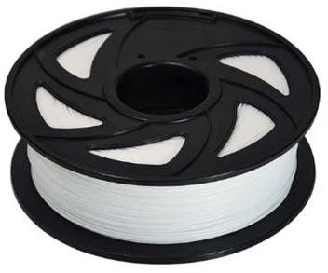

Gambar 2.10 *Filament* PLA

(Sumber : Setiawan, 2019)

Poli (asam laktat) atau *polylactic acid* atau *polylactide* (PLA) adalah poliester alifatik termoplastik *biodegradable* dan bioaktif yang berasal dari sumber daya terbarukan. PLA berbeda dengan kebanyakan polimer termoplastik yang berasal dari distilasi dan polimerisasi cadangan minyak bumi yang tidak terbarukan, PLA dikenal sebagai bioplastik dan berasal dari biomassa, sumber daya terbarukan dan ramah lingkungan, seperti pati jagung atau tebu.

Kelebihan *Polylactic Acid* (PLA) yang bersifat *biodegradable* dan memiliki karakteristik yang mirip dengan *polypropylene* (PP), *po\yethylene* (PE), atau *polystyrene* (PS) yang biasa diproduksi dari peralatan manufaktur yang sudah ada sehingga bisa menekan biaya produksi (Setiawan, 2019).

Karakteristik dari polymer PLA tidak beracun, sehingga cocok digunakan untuk wadah plastik (contohnya cangkir, gelas dan piring) yang dapat digunakan untuk aplikasi pencetakan 3D *printing*. Namun disisi lain suhu transisi yang relatif rendah menjadikan material ini tidak cocok digunakan untuk aplikasi yang bersentuhan dengan cairan panas yang berlebihan. Yang paling menarik adalah PLA dapat mengalami degradasi atau pelapukan pada waktu tertentu, menurut beberapa literature waktu pelapukanya berkisar antara 6 hingga 24 bulan karena kelembaban, suhu, debu. Yang paling menarik adalah PLA dapat mengalami degradasi atau pelapukan pada waktu tertentu, menurut beberapa literatur waktu pelapukannya berkisar antara 6 hingga 24 bulan (Setiawan, 2019). Untuk spesifikasi *Filament* PLA *food grade* dapat dilihat pada Tabel 2.1.

Tabel 2.2 Spesifikasi *Filament* PLA *food grade*

|  |  |
| --- | --- |
| Material | PLA |
| Diamater | 1.75 mm |
| *Diameter Tolerance* | 0.02 mm |
| *Printing Temperature* | 190 – 220 ˚C |
| *Bed Temperature* | *No Need* |
| *Tensile Strength* | 45 – 65 MPa |
| *Print Speed* | 50 – 100 mm/s |
| Berat Bersih | 1.0 kg |

## 6. Pengujian Kuat Tarik

Pengujian kuat tarik adalah sebuah metode pengujian sifat mekanis suatu bahan atau material dengan melakukan pemberian beban gaya yang sesumbu (Budiono, 2015). Uji tarik mungkin adalah cara pengujian bahan yang paling mendasar. Uji tarik rekayasa banyak dilakukan untuk melengkapi informasi rancangan dasar kekuatan suatu bahan dan sebagai data pendukung bagi spesifikasi bahan. Pada uji tarik, benda uji diberi beban gaya tarik sesumbu yang bertambah secara kontinyu, bersamaan dengan itu dilakukan pengamatan terhadap perpanjangan yang dialami benda uji.

Uji tarik dilakukan dengan menambah beban secara bertahap setelah itu, panjangnya akan bertambah sebanding dengan gaya akting. Sampai materi mencapai batas *proporsionalitas*, *proporsionalitas* ini berlanjut. Ketika pertambahan panjang atas konsekuensi dari beban yang bertambah tidak sejalan, beban yang sama ini nantinya akan dapat menghasilkan panjang yang lebih besar dibandingkan yang dihasilkannya serta pada akhirnya ialah batang ujinya akan mengalami pertambahan dengan panjang dengan tidak menambahkan beban apapun. Dikatakan sebagai batang percobaan penghasil hasil. Situasi ini hanya berlangsung sebentar sebelum kembali. Benda uji harus memenuhi persyaratan ASTM E8 atau D638 untuk menghindari pecah atau retaknya area pegangan atau apa pun, bentuk sampel sangat penting. Akibatnya, normalisasi bentuk spesimen dimaksudkan untuk menyebabkan retakan dan patahan di dekat panjang pengukur. Wajah dan cengkeraman sangat penting. Spesimen akan terpeleset atau bahkan patah di area pencengkeraman (*jaw breakage*) jika penyetelan tidak diatur dengan benar. Ini akan menghasilkan hasil yang salah. Pada permukaan apa pun yang bersentuhan dengan pegangan, bagian muka harus selalu tertutup agar muka tidak tergesek oleh tabung reaksi (Suzen, Z. S., & Hasdiansah, H. (2021). Dalam pengujian menggunakan standar ASTM D638 tipe IV, untuk tegangan tarik dapat dihitung dengan rumus sebagai berikut:

𝜎 = $\frac{f}{A}$

Di mana :

σ = Tegangan Tarik (MPa)

f = Beban Tarik Maksimum (N)

A = Luas Penampang (mm)

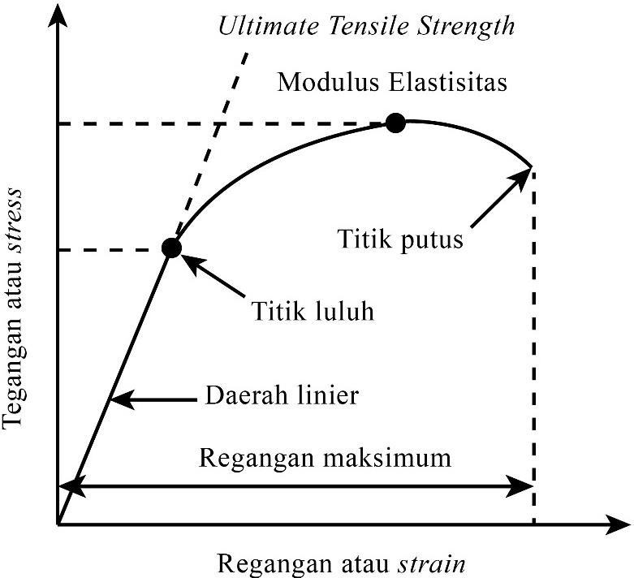

Gambar 2.11 Kurva Tegangan Regangan

(Sumber : Budiono, 2015)

Kurva tegangan dan regangan rekayaya pada gambar 2.7 merupakan hasil dari pengukuran perpanjangan benda uji. Pengujian kuat tarik dapat dilakukan dengan mesin uji tarik maupun *universal testing standart.* Dalam pengujian kuat tarik digunakan standar ASTM D638 (Budiono, 2015).

1. **Pengendalian Kualitas**

Pengendalian kualitas merupakan suatu sistem verifikasi dan penjagaan atau perawatan dari suatu tingkat atau derajat kualitas produk atau proses yang dikehendaki dengan perencanaan yang seksama, pemakaian peralatan yang sesuai, inspeksi yang terus-menerus serta tindakan korektif bilamana diperlukan. Jadi pengendalian kualitas tidak hanya kegiatan inspeksi ataupun menentukan apakah produk itu baik atau jelek.

Dalam menjalani aktivitas, pengendalian kualitas merupakan salahsatu teknik yang perlu dilakukan mulai dari sebelum proses produksi berjalan, pada saat proses produksi, hingga proses produksi berakhir dengan menghasilkan produk.

Pengendalian kualitas dilakukan agar dapat menghasilkan produk berupa barang atau jasa yang sesuai dengan standar yang diinginkan dan direncanakan, serta memperbaiki kualitas produk yang belum sesuai dengan standar yang telah ditetapkan dan sedapat mungkin mempertahankan kualitas yang telah sesuai. Setiap Industri produksi dan industri jasa mempunyai fungsi jaminan kualitas yang resmi. Tanggung jawab perusahaan membantu manajemen dalam memberikan jaminan kualitas untuk produksi suatu perusahaan (Irwan dan Haryono,2015).

Pengendalian kualitas dilakukan mulai dari proses input informasi / bahan baku dari pihak marketing dan purchasing hingga bahan baku tersebut masuk ke pabrik dan bahan baku itu diolah di pabrik yang akhirnya dikirim ke ipelanggan. Bahkan pengendalian kualitas juga dilakukan setelah adanya purna jual. Untuk memenuhi semua kebutuhan ini tentunya perlu adanya berbagai macam *tool* yang mampu mempresentasikan data yang dibutuhkan dan menganalisis data tersebut hingga didapat suatu kesimpulan.

1. **Pengertian Kualitas**

Kualitas merupakan keadaan untuk kondisi produk dimata konsumen, produk yang berkualitas baik adalah produk yang dapat memenuhi keinginan konsumennya. Dengan menciptakan produkberkualitas maka perusahaan dapat meningkatkan jumlah konsumen yang mengkonsumsi produk atau minimal mempertahankan konsumen yang ada. Kualitas tidak berarti harus terbaik secara mutlak tetapi secara umum dapat diartikan sebagai terbaik dalam batas batas kondisi yang diinginkan oleh pemakai.

Pengertian kualitas mempunyai cakupan yang sangat luas, relatif, berbeda-beda dan berubah-ubah, sehingga definisi dari kualitas memiliki banyak kriteria dan sangat bergantung pada konteksnya terutama jika dilihat dari sisi penilaian akhir konsumen dan definisi yang diberikan oleh berbagai ahli serta dari sudut pandang produsen sebagai pihak yang menciptakan kualitas. Konsumen dan produsen itu berbeda dan akan merasakan kualitas secara berbeda pula sesuai dengan standar kualitas yang dimiliki masing-masing. Berikut parameter yang digunakan sebagai ciri-ciri kualitas :

a. Fisik, seperti panjang, berat, voltase, dan kekentalan.

b. Indera, seperti rasa, penampilan, dan warna

c. Orientasi waktu, seperti keandalan, dapatnya dipelihara dan dirawat.

Ada delapan dimensi kualitas yang dapat digunakan sebagai kerangka perencanaan strategi dan analisis, terutama untuk produk manufaktur. Dimensi-dimensi tersebut adalah :

a. Kinerja (*performance*) karakteristik operasi pokok dari produk inti.

b. Ciri-ciri atau keistimewaan tambahan (*features*) yaitu karakteristik sekunder atau pelengkap.

c. Kehandalan (*realibiliti*) yaitu kemungkinan kecil akan mengalami kecacatan atau gagal pakai.

d. Kesesuaian dengan spesifikasi *(conformance to specification).*

e. Daya tahan *(durability)* berapa lama produk tersebut dapat bertahan.

f. Memiliki kualitas yang sangat baik pada satu dimensi tapi tidak pada dimensi lainnya.

g. *Serviceability* meliputi kecepatan, kompetensi, kenyamanan, mudah direparasi, penanganan keluhan yang memuaskan.

h. Estetika merupakan daya tarik produk terhadap panca indera.

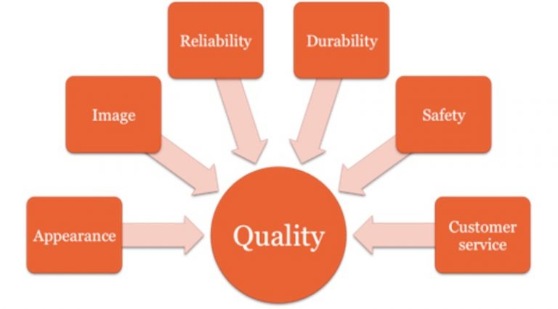

Gambar 2.12 Dimensi Kualitas

(Sumber: www.hestanto.web.id)

**9.** **Pengendalian Kualitas**

1. Defenisi Pengendalian Kualitas

Pengendalian kualitas merupakan suatu system atau rangkaian kegiatan yang bertujuan untuk menjamin suatu standar dari mutu kualitas dari produk tertentu sesuai dengan spesifikasi yang telah direncanakan atau ditetapkan sebelumnya mulai dari kualitas bahan, proses produksi sampai jadi barang setengah jadi maupun barang jadi dan juga mencakup proses distribusi ke pelanggan sehingga produk yang dihasilkan efesien dan efektif. Dengan dilakukannya pengendalian kualitas nantinya dapat memenuhi standar yang telah direncanakan dengan cara melakukan perencanaan pengendalian baik dari pemakaian alat maupun bahan dari produk dan juga dilakukan audit atau tindakan inspeksi secara berkala sehingga kualitas dari produk tidak berubah.

1. Faktor yang Mempengaruhi Pengendalian Kualitas

Menurut Douglas C. Montgomery yang dikutip dari (Devani dan Wahyuni, 2017) terdapat 4 faktor yang mempengaruhi dalam melakukan pengendalian kualitas:

1. Spesifikasi yang berlaku, dimana hasil dari produksi yang nantinya ingin dicapai harus dapat berlaku ditinjau baik dari segi keinginan atau kebutuhan pelanggan maupun segi proses yang ingin dicapai dari produksi.
2. Tingkat Ketidaksesuaian yang dapat diterima, banyaknya produk yang berada dibawah standar mempengaruhi akan tingkat pengendalalian yang akan diberlakukan karena tujuan dari pengendalian kualitas adalah mengurangi seminimal mungkin produk yang berada dibawah standar.
3. Kemampuan Proses, batas- batas yang ingin dicapai haruslah sesuai dengan kemampuan proses yang ada. Percuma jika mengendalikan suatu proses yang melebihi dari kemampuannya atau kesanggupan dari proses yang digunakan.
4. Biaya Kualitas, biaya memiliki hubungan positif dalam terciptanya suatu produk yang berkualitas dimana juga sangat mempengaruhi tingkat pengendalian dalam menghasikan produk.
5. Tujuan dari Pengendalian Kualitas

Pengendalian kualitas merupakan suatu sistem atau kegiatan dimana setiap sistem memiliki tujuan dalam pembuatannya atau penerapan maka dari itu tujuan dari pengendalian kualitas adalah sebagai tolak ukur dari pengendalian kualitas itu sendiri dimana sebagai berikut:

1. Mengusahakan untuk meminimalkan biaya desain dari produk dan proses menggunakan kaulitas produksi tertentu.
2. Mengusahakan biaya produksi dapat ditekan serendah mungkin.
3. Mengefesiensikan biaya inspeksi agar sekecil mungkin.
4. Produk yang diproduksi sesuai dengan standar yang telah ditetapkan oleh perusahaan.

Tujuan utama dari pengendalian kualitas adalah mendapatkan jaminan akan kualitas dari prosuk sesuai dengan standar kualitas yang telah ditetapkan oleh perusahaan dengan mengeluarkan biaya yang seminimal munkin atau ekonomis.

1. Tahapan dalam Pengendalian Kualitas

Kegiatan penerapan pengendalian kualitas pastinya melewati tahapan-tahapan. Secara umum ada 3 tahapan yang harus dilakukan antara lain sebagai berikut:

1. Pengendalian Kualitas pada bahan baku

Pada tahap ini mengedepankan kualitas dari bahan baku yang akan digunakan, hal ini dilakukan bertujuan untuk menjaga kualitas dari produk yang akan dihasilkan nantinya salah satunya dengan melakukan pemelihan suplier bahan baku sesuai dengan keteentuan yang dibuat dan melakukan pemeriksaan kualitas bahan baku yang telah dikirim oleh suplier.

1. Pengendalian Kualitas pada proses produksi

Tahap kedua yaitu pada proses produksi dalam perusahaan. Terdapat 3 tahapan dalam pengendalian kualitas di proses produksi diantaranya yaitu:

1. Tahap Persiapan

Tahap ini dilakukan untuk mempersiapkan peralatan apa saja yang digunakan oleh perusahaan dalam proses produksi, dalam hal ini bertujuan untuk nantinya peralatan yang digunakan sesuai dengan standar yang ditetapkan dan tidak mengalami penurunan kualitas yang disebabkan oleh penggunaan alat.

1. Tahap Pengendalian Proses

Tahapan kedua ini dilakukan pada proses produksi bertujuan dalam pembuatan produk tidak mengalami penyimpangan kualitas yang disebabkan dari penggunaan mesin-mesin produksi maka dilakukan pemeriksaan secara berkala sehingga kualitas dari produk terjaga.

1. Tahapan Akhir

Tahap terakhir adalah proses pemeriksaan produk setelah proses produksi bertujuan untuk mengecek adanya produk yang cacat atau tidak.

1. Pengendalian Kualitas pada Produk Akhir

Pada tahap akhir dilakukan pemeriksaan produk dari hasil produksi apakah lolos atau tidak sesuai dengan kualitas yang telah ditetapkan maka dilakukan *Quality Control* pada produk sebelum didistribusikan ke konsumen maupun distributor.

**10. Metode Taguchi**

1. Defenisi dari Metode Taguchi

Metode ini dicetuskan oleh Dr. Genichi Taguchi pada tahun 1949 pada saat ia mendapat tugas untuk memperbaiki sistem komuikasi di Jepang. Ia memiliki latar belakang teknik, juga mendalami statistika dan pengetahuan keteknikan. Metode ini ditemukan untuk memenuhi informasi yang akurat pada saat percobaan yang besar tidak mungkin dilakukan. Ia mengembangkan metode Taguchi untuk melakukan perbaikan kualitas dengan metode percobaan baru, artinya melakukan pendekatan lain yang memberikan tingkat kepercayaan yang sama dengan *Statistical Process Control* (SPC).

Metode Taguchi salah satu metode yang digunakan dalam kegiatan *off-line* *quality control* pada tahap desain proses produksi. Taguchi mengartikan bahwa produk yang memiliki karakteristik kualitas yang hanya memenuhi spesifikasi toleransi tidak cukup sebagai hasil produksi yang ideal. Tetapi produk dengan karakteristik kualitas yang tepatisesuai target adalah yang terbaik. Akibatnya terdapat suatu kerugian bila produk bervariasi di sekitar target walaupun berada di dalam batas toleransinya.

Metode Taguchi berupaya mencapai sasaran itu dengan menjadikan produk atau proses “tidak sensitif” terhadap berbagai faktor seperti material, perlengkapan manufaktur, tenaga kerja manusia, dan kondisi-kondisi operasional. Metode Taguchi menjadikan produk atau proses bersifat kokoh *(robust)* terhadap faktor gangguan *(noise),* karenanya metode ini disebut juga sebagai perancangan kokoh *(robust idesign).*

Dalam Metode Taguchi ada 3 konsep sederhana dan mendasar sehubungan dengan usaha untuk menghasilkan produk berkualitas tangguh *(robust performance),* yaitu :

1. *Quality Robustness*

Kualitas sebaiknya dirancang ke dalam produk dan tidak diinspeksikan ke dalam produk tersebut, produk sebaiknya juga dirancang untuk kebal terhadap faktor-faktor lingkungan yang tidak dapat dikendalikan.

2) Target *Oriented Quality*

Kualitas diperoleh dengan meminimalkan penyimpangan *(deviasi)* dari sebuah itarget.

3) *Quality Loss Function*

Biaya kualitas sebaiknya diukur sebagai fungsi penyimpangan dari suatu nilai standar dan pengukuran terhadap kerugian sebaiknya meliputi keseluruhan sistem yang ada.

Sehubungan hal tersebut, maka Taguchi menekankan bahwa cara terbaik untuk meningkatkan kualitas adalah merancang kualitas ke dalam produk yang dimulai sejak tahap desain produk, sehingga dengan rancangan produk yang tangguh akan menghasilkan produk yang memiliki performansi yang tangguh pula. Selain itu, kualitas secara langsung berhubungan dengan penyimpangan parameter rancangan dari nilai target, bukan kesesuaian terhadap batasan spesifikasi (toleransi) yang telah ditetapkan. Metode Taguchi mempunyai beberapa keunggulan seperti :

1) Desain eksperimen Taguchi lebih efisien karena memungkinkan untuk melaksanakan penelitian yang melibatkan banyak faktor dan jumlah.

2) Desain eksperimen Taguchi memungkinkan diperolehnya suatu proses yang menghasilkan produk yang konsisten dan kokoh terhadap faktor yang tidak dapat dikontrol (faktor gangguan).

3) Metode Taguchi menghasilkan kesimpulan mengenai respon faktor-faktor dan level dari faktor-faktor kontrol yang menghasilkan respon optimum.

4) Metode Taguchi juga memiliki kekurangan dibandingkan dengan metode lain diantaranya adalah rancangan metode Taguchi mempunyai strukur yang sangat komplek, dimana terdapat rancangan yang mengorbankan pengaruh interaksi dan ada pula rancangan yang mengorbankan pengaruh utama dan pengaruh interaksi yang cukup signifikan.

5) Metode Taguchi menggunakan seperangkat matriks khusus yang disebut *matriks ortogonal*. Matriks standar ini merupakan langkah untuk menentukan jumah eksperimen minimal yang dapat mempengaruhi parameter.

*Matriks* standar ini merupakan langkah untuk menentukan jumlah eksperimen minimal yang dapat memberikan informasi sebanyak mungkin semua faktor yang mempengaruhi parameter. Bagian terpenting dari metode *matriks ortogonal* terletak pada pemilihan kombinasi level variabel-variabel input masing-masing eksperimen.

1. **Desain Eksperimen Metode Taguchi**

Pada umumya desain eksperimen Taguchi dibagi menjadi tiga tahap utama yang mencakup semua pendekatan eksperimen. Tiga tahap utama tersebut adalah:

1) Tahapan Perencanaan

Perencanaan eksperimen merupakan tahap terpenting yang meliputi perumusan masalah, penetapan tujuan eksperimen, penentuan variabel tak bebas, dentifikasi faktor-faktor (variabel bebas), pemisahan faktor kontrol dan faktor gangguan, penentuan jumlah level dan nilai level faktor, letak dari kolominteraksi, perhitungan derajat kebebasan, dan pemilihan *matriks ortogonal.*

2) Tahap Pelaksanaan

Pelaksanaan eksperimen meliputi penentuan jumlah replikasi eksperimen dan randomisasi pelaksanaan eksperimen. Replikasi adalah pengulangan kembali perlakuan yang sama dalam suatu percobaan dengan kondisi yang sama untuk memperoleh ketelitian yang tinggi. Replikasi dilakukan untuk tujuan :

a) Menambah ketelitian data eksperimen.

b) Mengurangi tingkat kesalahan pada eksperimen.

c)Memperoleh harga taksiran kesalahan eksperimen sehingga memungkinkan diadakannnya uji signifikan hasil eksperimen.

3) Tahap Analisa

Pada tahap analisa dilakukan pengumpulan dan pengolahan data yaitu meliputi pengumpulan data, pengaturan data, perhitugan serta penyajian data dalam suatu *layout* tertentu yang sesuai dengan desain yang iipilih untuk suatu eksperimen yang dipilih. Selain itu dilakukan perhitungan dan pengujian data dengan statistik analisa variansi, tes hipotesa, dan penerapan rumus empiris pada data hasil eksperimen.

1. Faktor-Faktor yang Mempengaruhi Proses Desain Eksperimen Taguchi

Pada metode taguchi terdapat parameter-parameter yang digunakan saat ekperimen. Dimana parameter-parameter tersebut berpengaruh terhadap suatu proses produksi yaitu:

1. Faktor Sinyal, faktor sinyal adalah parameter yang diatur untuk menentukan nilai respon produk yang diharapkan.
2. Faktor Noise (faktor yang tidak terkontrol), faktor ini termasuk kedalam faktor yang tidak bisa dikontrol atau dikendalikan oleh perancang. Nilai dalam lingkungan sulit atau mahal untuk dijangkau
3. Faktor Kendali, faktor ini dapat ditentukan secara bebas oleh perancang dalam nilai terbaik dalam parameter, karakteristik mutu suatu produk dapat berubah jika nilai faktor terkendali tertentu diubah.

Pada desain eksperimen taguchi ada kalanya suatu proses atau prodak tidak sensitif terhadap faktor-faktor yang bisa mempengaruhi produk atau proses. Faktor *Noise* sulit dikendalikan atau sumber variasi yang tidak bisa untuk dikendalikan dan mempengaruhi dari karakteristik suatu produk, dalam hal ini faktor noise dibagi menjadi 3 kriteria yaitu:

1. *Unit to unit noise factor*

Adalah faktor yang melekat pada variasi acak dan disebabkan oleh adanya variabilitas dari bahan, mesin dan manusia.

1. *Internal noise factor*

Adalah variasi yang bersumber dari dalam produk, comtohnya kesalahan saat operasional.

1. *Eksternal noise factor*

Adalah variasi yang bersumber dari luar produk dan sangat sulit untuk dikendalikan.

Pengaruh dari faktor noise dalam perancangan eksperimen taguchi dapat ditangani dengan 3 cara, antara lain:

1. Melakukan pengulangan terhadap masing-masing percobaan.
2. Memasukan faktor noise ke dalam percobaan dengan menenpatkannya diluar dari faktor terkendali.
3. Menganggap bahwa faktor terkendali bervariasi.
4. *Loss Function Taguchi*

*Loss Function* atau bisa juga disebut fungsi kerugian merupakan biaya yang harus ditanggung baik dari perusahaan maupun pengguna akibat dari produk yang emiliki kualitas tidak baik. Biaya yang dimaksud untuk pengguna adalah ketidakpuasan akan kualitas dari produk yang telah di beli. Sedangkan untuk perusahaan muncul biaya tambahan yang diakibatkan kualitas yang tidak baik untuk pengembalian barang, garansi dan kehilangan konsumen. *Loss Function* menggambarkan antara produsen dan konsumen yang memunculkan biaya sosial akibat penetapan dari karakteristik kualitas pada produk. Dari pendekatan loss function menurut taguchi karakteristik kualitas yang terukur dibagi menjadi 3 kategori yaitu:

1. *Nominal the best*

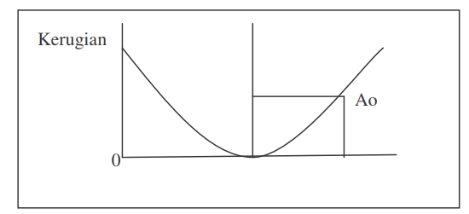

Gambar 2.13 Karakteristik *Nominal the best*

(Sumber : Marlina, 2007)

Untuk menghitung nominal the best berdasarkan sampel dapat dihitung dengan rumus sebagai berikut:

L(Y) = k [ σ2 + (Ȳ- *m)2* ]

Dimana :

Y = nilai karakteristik kualitas.

L(Y) = kerugian dalam nilai uang (Rp) untuk tiap produk bila karakteristik kualitasnya sama dengan Y.

m = nilai target Y.

k = koefisien biaya.

1. *Smaller the Better*

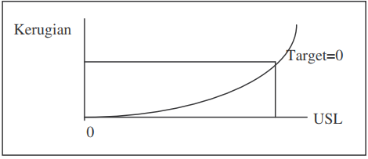

Gambar 2.14 Karakteristik *smaller the better*

(Sumber: Marlina, 2007)

Untuk menghitung smaller the better berdasarkan sampel dapat dihitung dengan rumus sebagai berikut:

*L(Y) = k (*σ2 + Ȳ2)

Dimana:

Y = Nilai karakteristik kualitas.

L(Y) = Kerugian dalam nilai uang (Rp) untuk tiap produk bila karakteristik kualitasnya sama dengan Y.

k = Koefisien biaya.

1. *Larger the better*

Karakteristik terukur dengan nilai non negatif dimana dengan nilai ideal tak terhingga. Jika pencapaian lebih besar nilainya sampai tak terhingga maka kualitas semakin baik.

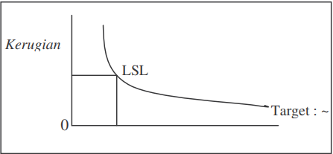

Gambar 2.15 karakteristik larger the better

(Sumber: Marlina, 2007)

Untuk menghitung larger the better berdasarkan sampel dapat dihitung dengan rumus sebagai berikut:

L(Y) = $\frac{k}{u^{2}}\left[1+\frac{3σ^{2}}{u^{2}}\right]$

Dimana:

Y = Nilai karakteristik kualitas.

L(Y) = Kerugian dalam nilai uang (Rp) untuk tiap produk bila karakteristik kualitasnya sama dengan Y.

µ = mean

σ = deviasi

k = koefisien biaya.

1. *Signal to Noise Ratio*

*Signal to Noise* *Ratio* atau biasa disebut dengan SNRadalahPerancangan dan pembuatan suatu produk dengan spesifikasi yang sama atau seragam sangat tidak mudah dengan kualitas yang telah ditentukan. dalam produksi suatu produk seringkali timbul variansi dari produk yang tidak diinginkan atau tidak sesuai dengan fungsi yang telah ditentukan yang mana disebabkan oleh faktor-faktor tertentu, hal tersebut disebut dengan *noise factor.* Dalam perancangan kualitas Taguchi karakteristik dari *signal to noise ratio* atau SNR sebagai berikut:

1. *Smaller the better*

Karakteristik terukur non negatif dengan nilai ideal bernilai nol, pencapaian nilai mendekati nol maka kualitas akan semakin baik.

*SNR STB* = log [ $\frac{1}{n} \sum_{i=1}^{n}{{yι}^{2}}$]

Dimana:

n = Jumlah pengukangan eksperimen.

yi = Data pengamatan ke-i (i = 1, 2, 3,….., n)

1. *Larger the better*

Karakteristik terukur dengan nilai non negatif dimana dengan nilai ideal tak terhingga. Jika pencapaian lebih besar nilainya sampai tak terhingga maka kualitas semakin baik.

*S/N*  = log [ $\frac{1}{n} \sum_{i=1}^{n}{\left(\frac{1/y_{1}^{2}}{n}\right)}$]

Dimana:

n = Jumlah pengukangan eksperimen.

yi = Data pengamatan ke-i (i = 1, 2, 3,….., n)

1. *Nominal the best*

Merupakan karakteristik dari kualitas dengan nilai yang didapat positif maupun negatif. Nilai disini diukur didasarkan pada nilai target yang ditetapkan, semakin mendekati nilai target maka kualitas dikatakan semakin baik.

*SNR NTB* = log

µ

σ2 =

Dimana:

n = Jumlah pengukangan eksperimen.

yi = Data pengamatan ke-i (i = 1, 2, 3,….., n)

µ = Mean

σ = Deviasi

1. *Orthogonal Array*

Metode Taguchi memiliki matriks khusus yang dinamakan *Orthogonal Array* (OA) yang digunakan untuk menetapkan kombinasi level dan faktor yang akan digunakan dalam eksperimen yang effesien dan untuk menganalisa dari hasil eksperimen (Aprilyanti dan Suryani, 2020). OAmenjamin suatu perbandingan yang seimbang antara level-level faktor yang terlibat atau dari interaksi dari kombinasi yang dihasilkan dari eksperimen. *Orthogonal Array* menentukan jumlah eksperimen minimal yang dapat memberi informasi dari faktor yang terlibat dimana mempengaruhi parameter.

Tabel 2.4 matriks *orthogonal array* L8(27)

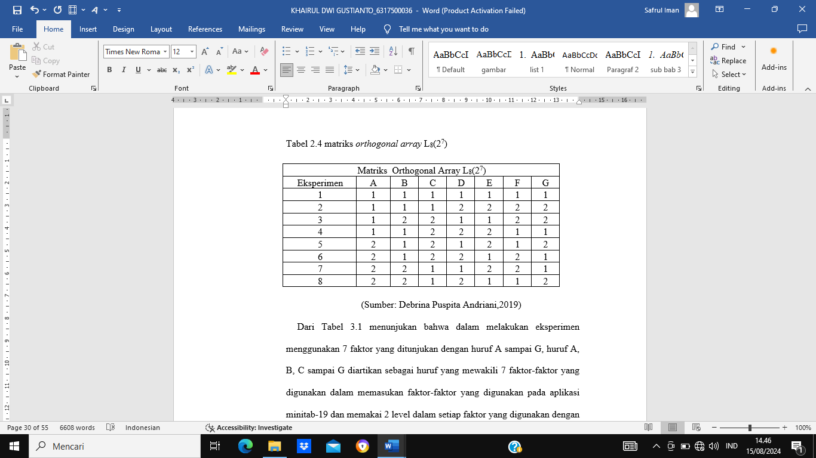

(Sumber: Debrina Puspita Andriani,2019)

Dari Tabel 3.1 menunjukan bahwa dalam melakukan eksperimen menggunakan 7 faktor yang ditunjukan dengan huruf A sampai G, huruf A, B, C sampai G diartikan sebagai huruf yang mewakili 7 faktor-faktor yang digunakan dalam memasukan faktor-faktor yang digunakan pada aplikasi minitab-19 dan memakai 2 level dalam setiap faktor yang digunakan dengan komposisi yang berbeda-beda, dalam melakukan ekperimen yang menghasilkan sampel 8 kali percobaan eksperimen. Dalam metode taguchi penggunaan level sangat mempengaruhi hasil ketelitian dari eksperimen yang mana semakin banyak level yang digunakan maka akan semakin teliti atau akurat dari hasil penelitian namun kelemahan dari banyaknya level yang digunakan berakibat biaya yang digunakan untuk eksperimen semakin besar dikarenakan sampel untuk pengujian yang juga banyak untuk diuji.

11. **ANOVA (*Analysis of Varians*)**

Analysis of varians atau biasa disebut dengan analisis ragam yang digunakan pada tahap analisis data untuk mencari besarnya pengaruh dari setiap parameter kendali terhadap suatu proses, besarnya pengaruh tersebut dapat diketahui dengan membandingkan dari nilai sum of square dari parameter kendali terhadap seluruh parameter kendali. Menurut (Soejanto, 2009) ANOVA adalah teknik perhitungan yang mengestimasikan pengaruh dari setiap faktor pada semua pengukuran respon secara kuantitatif. Analisis varians membantu mengidentifikasi pengaruh faktor sehingga perkiraan model dapat ditentukan. analisis ragam adalah suatu metode untuk mengukur berbagai sumber keragaman dengan cara menguraikan keragaman data total menjadi komponen-komponen yang digunakan. Sehingga analisis ragam sangat ampuh dalam pengujian homogenan dari nilai tengah.

Analisis Varian pada metode taguchi digunakan sebagai metode statistik yang bertujuan untuk mengintepretasikan dari data-data hasil eksperimen. Maka dari penggunaan analisis varian didapatkan akurasi perkiraain model dapat ditentukan. pada penelitian kali ini menggunakan metode Annova dengan 2 arah dimana data eksperimen yang menggunakan lebih dari 2 faktor atau lebih dan dua level atau lebih.

Tabel 2.5 Annova 2 arah

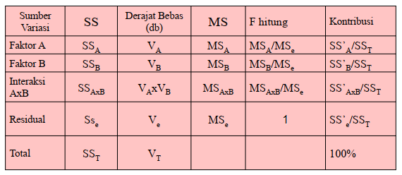

(Sumber: M.anggraeni, 2019)

1. ***Confidence Interval***

Langkah selanjutnya dari dilakukannya suatu eksperimen adalah menentukan kondisiyang diinginkan dengan menghitung rata-rata dari proses, selang kepercayaan (*Confidence interval*) adalah nilai sesungguhnya dari parameter yang berada didalam selang antara dua nilai probabilitas dan nilai statistik dengan tingkat probabilitas tertentu. Tujuan dari penggunaan selang kepercayaan adalah untuk prediksi pada keadaan optimal dari rata-rata proses dan level-level faktor yang digunakan. Confidence level dibsgi menjadi beberapa pembagian, dimana sebagai berikut:

1. *Confidence interval level Factor*, perhitungan confidence interval untuk level faktor dengan menggunakan rumus:

$$Cl= \sqrt{Ϝ_{α v1 v2}× V_{e}×[ \frac{1}{n}} ]$$

Dimana :

$Ϝ_{α v1 v2}$ = F ratio dari tabel

α = Tingkat kesalahan

V1 = Derajat kebebasan yang bernilai 1 untuk interval kepercayaan

V2 = Derajat kebebasan dari *pooled error variance*

Ve = *Error Variance*

n = Jumlah observasi

Jika eksperimen yang didalamnya terdapat 4 faktor dengan 2 level yaitu A, B, C dan D. jika faktor A pada level 1 terdapat pengaruh pada nilai respon, maka level faktor A1 untuk *confidence interval* dapat dihitung menggunakan rumus:

$$\overline{A1} -Cl ≤μ_{\overline{A1}} ≤ \overline{A1} +Cl$$

*Confidence interval* nilai prediksi rata-rata, berdasarkan perhitungan dari nilai rata-rata faktor dan proses atau interaksi yang memepengaruhi dari hasil respon didapatkan nilai dari confidencen interval nilai prediks rata-rata. Misalkan dimana suatu eksperimen didalamnya terdapat 4 faktor A, B, C dan D, dari 4 faktor tersebut ternyata hanya faktor faktor B dengan level 1 dan faktor D denngan level 2 yang mempengaruhi hasil nilai respon. Maka nilai prediksi untuk rata-ratanya (*predicted process mean*) seperti berikut:

$$μ_{predicted}= \overline{y} +\left(B1 - \overline{y} \right)+(D2 -\overline{y} )$$

Sedangkan untuk *Confidence interval* untuk nilai prediksi rata-rata dihitung dengan menggunakan rumus:

$$Cl= \sqrt{Ϝ_{α v1 v2}× V_{e}×[ \frac{1}{n_{eff}}} ]$$

Dimana :

$Ϝ_{α v1 v2}$ = F ratio dari tabel

α = Tingkat kesalahan

V1 = Derajat kebebasan yang bernilai 1 untuk interval kepercayaan

V2  = Derajat kebebasan dari *pooled error variance*

Ve = *Error Variance*

Neff = Jumlah observasi yang efektif

$$n_{e_{ff}} = \frac{total number of experiments}{sum of degress used in estimate of mean}$$

*Confidence interval* untuk eksperimen konfirmasi, untuk menegetahui nilai *confidence interval* eksperimen konfirmasi dapat dihitung dengan menggunakan rumus sebagai berikut:

$$Cl= \sqrt{Ϝ_{α v1 v2}× V_{e}×[ \frac{1}{n_{eff}}+\frac{1}{r} ]}$$

Dimana :

$Ϝ_{α v1 v2}$ = F ratio dari tabel

α = Tingkat kesalahan

V1 = Derajat kebebasan yang bernilai 1 untuk interval kepercayaan

V2 = Derajat kebebasan dari *pooled error variance*

Ve = *Error Variance*

Neff = Jumlah observasi yang efektif

r = Jumlah pengulangan (replikasi)

Sehingga untuk confidence interval eksperimen konfirmasi dapat diperoleh dengan menggunakan rumus:

$μ_{predicted} -Cl ≤ μ_{predicted} ≤ μ_{predicted} +Cl$

Keputusan untuk kondisi optimal dengan membandingkan rata-rata dari nilai estimasi dan rata-rata dari hasil eksperimen konfirmasi dengan masing-masing selang kepercayaan dari situ didapatkan diterima atau tidaknya kondisi optimal dari eksperimen.

## Tinjauan Pustaka

1. Aprilyanti, S., Suryani, F., & Azhari, A. (2020). Desain Eksperimental Taguchi adalah desain eksperimental untuk mendapatkan kualitas sebuah objek dengan memberikan desain terbaik pada tahap pembelian. Dalam hal ini, desain Taguchi diterapkan untuk mengurangi kandungan lignin dari gandum, di mana lignin adalah salah satu komponen gandum yang tidak berguna yang harus dikurangi atau dihilangkan. Garam beras terdiri dari lignin, cellulose dan hemicellulose. Kehadiran komponen lignin yang menjadi dinding pelindung akan menghambat aktivitas selulosa, dan hemicellulosa untuk pemrosesan lebih lanjut untuk menghasilkan beberapa produk fermentasi seperti bio-gas, bio-ethanol, bioplastik, dan lain-lain. Proses penurunan kandungan lignin dari lumpur beras dilakukan dalam ozonolisis. Dalam studi ini, analisis desain eksperimental Taguchi menggunakan aplikasi MINITAB 14 yang digunakan untuk perhitungan statistik dan menciptakan pengaturan tingkat dalam bentuk tabel dari array yang disebut array orthogonal. Matriks array ortogonal yang digunakan adalah L9 (33) yang menyatakan bahwa proses ini dilakukan 9 kali dengan variasi 3 faktor dan 3 tingkat. Faktor-faktor yang mempengaruhi penurunan kadar lignin termasuk ukuran sampel, laju aliran ozon, dan waktu kontak. Hasilnya menunjukkan bahwa kandungan lignin terkecil dilakukan pada ukuran sampel 80 mesh, laju aliran ozon 3 L / Min, dan waktu kontak selama 10 menit.
2. Budiono, H. S., & Febriantoko, B. W. (2015). “*Pengujian Kuat Tarik Terhadap Produk Hasil 3D Printing Dengan Variasi Ketebalan Layer 0, 2 MM Dan 0, 3 MM Yang Menggunakanan Bahan ABS (Acrylonitrile Butadiene Styrene)”* Informasi tentang hasil dari proses 3D printing di Indonesia masih minim seperti berapakah kekuatan benda yang di hasilkan dari proses tersebut, keakurasiannya, dan lain lain. Informasi seperti itu sangatlah penting untuk di ketahui, agar benda/prototype yang akan di buat sesuai dengan apa yang di harapakan. Tujuan dari penelitian ini adalah untuk mengetahui berapakah kekuatan tarik dari bahan yang digunakan pada printer 3D yaitu ABS. Untuk mengetahui kekuatannya perlu dilakukan sebuah pengujian, salah satunya dengan melakukan pengujian kuat tarik terhadap material. Spesimen yang di uji memiliki 3 variasi yaitu, spesimen dibuat dengan menggunkan printer 3D dengan ketebalan layer 0,2 mm dan 0,3 mm dan juga spesimen yang dibuat secara manual. Dari hasil pengujian tarik di dapat nilai rata-rata tertinggi dari kekuatan tarik pada spesimen dengan variasi ketebalan layer 0,3 mm yaitu sebesar 18,9152 MPa. Untuk variasi ketebalan layer 0,2 mm sebesar 18,5948 MPa dan untuk spesimen pembuatan manual sebesar 10,0042 MPa. Hal ini disebabkan karena susunan layer pada spesimen dengan variasi layer 0,3 mm masih sangat rapi, membentuk sebuah sususan layer lapis demi lapis. Sedangkan untuk spesimen dengan ketebalan 0,2 mm dan pembuatan manual susunannya sudah tidak rapi lagi. Kata kunci : ABS, printer 3D, Prototype.
3. Pambudi, A. I. (2017). Pada penelitian ini *“Analisis Pengaruh Internal Geometri Terhadap Sifat Mekanik Material Polylactic Acid (PLA) Dipreparasi Menggunakan 3D Printing”.*  Proses riset dan penyempurnaan Fused Deposition Modelling 3D Printer, tentunya terdapat berbagai variabel dan parameter dengan tujuan menghasilkan objek tiga dimensi dengan hasil dan tingkat ketelitian mendekati desain aslinya serta dapat diaplikasikan seperti rancangan yang diharapkan. Selain pengaruh jenis printer pada metode FDM, material filament yang digunakan sebagai pengisi untuk mencetak objek tiga dimensi sudah tentu memiliki karakteristik sifat mekanik dan fisik yang berbeda, sehingga memungkinkan terjadinya perbedaan hasil objek untuk setiap material filament yang berbeda. Umumnya filament yang digunakan berasal dari material termoplastik jenis Polylactid Acid (PLA). Kondisi berikutnya yang berpengaruh adalah desain internal geometri dan dimensi dari objek yang akan dicetak. 3D printing FDM bekerja dengan prinsip layering dengan proses bottom up ketika mencetak objek. Hal tersebut dapat memengaruhi kualitas objek hasil cetak tiga dimensi, mengingat setiap objek memiliki ukuran yang berbeda dan desain geometri tertentu. Penelitian ini dilakukan untuk mengetahui pengaruh variasi internal geometri dan dimensinya terhadap sifat mekanik dari PLA menggunakan 3D Printer. Internal geometri yang divariasikan adalah triangle dan honeycomb, dengan variasi ketebalan setiap geometri 1 mm dan 2 mm, serta variasi sumbu simetri 4,5 mm dan 9 mm. Hasil penelitian menunjukkan bahwa sampel kontrol memiliki hasil kekuatan tarik dan bending yang sesuai dengan referensi datasheet filament PLA. Objek dengan internal geometri triangle berukuran 9 mm dan ketebalan 2 mm memiliki kekuatan tarik dan bending yang lebih baik dari geometri honeycomb.
4. Putra, N. E., Leeflang, M. A., Taheri, P., Fratila-Apachitei, L. E., Mol, J. M. C., Zhou, J., & Zadpoor, A. A. (2021). Pada penelitian ini “Extrusion-based 3D printing of ex situ-alloyed highly biodegradable MRI-friendly porous iron-manganese scaffolds”Aditif manufaktur besi pori-pori biodegradable hanya baru-baru ini ditunjukkan. Dua keterbatasan utama dari biomaterial semacam itu adalah biodegradabilitas yang sangat rendah dan tidak kompatibel dengan pencitraan resonansi magnetik. (MRI). Di sini, kami menyajikan biomaterial baru yang memecahkan kedua batasan tersebut. Kami menggunakan pencetakan 3D berbasis ekstrusi untuk memproduksi balok besi-mangan biodegradable ex situ-alloyed yang non-ferromagnetic dan menunjukkan tingkat degradasi biologis yang ditingkatkan. Kami mengembangkan formulasi tinta yang mengandung besi dan 25, 30 atau 35 wt% bubuk mangan, dan proses debinding dan sintering untuk mencapai setelan Fe-Mn dengan porositas 69%. Stasiun-stasiun Fe25Mn memiliki fase ε-martensit dan γ-austenit, sedangkan stasiunFe30Mn dan Fe35Mn hanya memiliki fase γ-austenit. Semua aloi besi-manganes menunjukkan perilaku paramagnetik yang lemah, yang mengkonfirmasi potensi mereka untuk digunakan sebagai pengganti tulang yang ramah MRI. Tingkat biodegradasi in vitro dari stasiun sangat ditingkatkan (yaitu, 4,0 hingga 4,6 kali lebih tinggi daripada besi poreus), dengan aloi Fe35Mn menunjukkan tingkat biodegradasi tertinggi (iaitu, 0,23 mm / y). Sementara modul elastis dan kekuatan output dari balok berkurang selama 28 hari biodegradasi in vitro, nilai-nilai tersebut tetap dalam kisaran tulang kancellous. Budidaya preosteoblast pada stasiun besi-manganase pori-pori mengungkapkan bahwa sel-sel dapat mengembangkan filopodia pada Stasiun, tetapi kelangsungan hidup mereka dikurangi oleh efek biodegradasi. Secara keseluruhan, penelitian ini menandai terobosan besar dan menunjukkan prospek besar dari pencetakan 3D berbasis ekstrusi multi-material untuk lebih mempertimbangkan masalah yang tersisa dari bahan berbasis besi pori-pori dan, pada akhirnya, mengembangkan pengganti tulang ideal.
5. Rusianto, T., Huda, S., & Wibowo, H. (2019). 3D Printing atau Additive Manufacturing (AM / additive manufacturing) adalah proses menciptakan objek 3D dalam bentuk apapun dari simulasi pemodelan 3D. Artikel ini membahas pencetakan 3D yang telah menjadi topik penting dalam aspek pengembangan teknologi manufaktur. Diskusi pertama tentang apa yang dimaksud dengan prototipe cepat dan pencetakan 3D dan apa yang menjadi perdebatan penting tentang cetak 3D. Diskusi dimulai dari sejarah pencetakan 3D dan mempelajari tentang proses cetak 3D, dan bahan-bahan apa yang digunakan dalam membuat objek pencetak 3D. Setiap metode pencetakan 3D memiliki keuntungan melihat manfaat dan memberikan keuntungan dalam skala produksi dibandingkan dengan metode konvensional.
6. Saputra, T. H., Hutama, A. S., Ningsih, A., & Pamasaria, H. A. (2022). Perkembangan mesin 3D printing dapat membawa dampak negatif bagi lingkungan karena dapat meningkatkan jumlah sampah plastik. Pembuatan 3D printing filament dari bahan plastik daur ulang merupakan salah satu langkah tepat untuk mengatasi permasalahan sampah plastik, selain itu juga sejalan dengan semakin maraknya penggunaan mesin 3D printing khususnya dengan metode FDM. Optimalisasi 3D printing filament dari bahan plastik daur ulang merupakan salah satu langkah tepat untuk mengatasi permasalahan sampah plastik. Namun, diperlukan parameter yang tepat untuk mengolah filamen dari bahan plastik daur ulang menjadi produk cetakan dengan mempertimbangkan kualitas hasil. Penelitian ini bertujuan untuk mendapatkan parameter proses yang optimum pada mesin 3D printing FDM untuk menghasilkan kualitas produk yang maksimal dari bahan plastik daur ulang, sehingga sampah plastik dapat dikurangi. Penelitian ini menggunakan mesin 3D Printing tipe FDM dan filamen plastik daur ulang *Low Density Polyethylene* (LDPE) dan *Polypropylene* (PP) sebagai bahan cetak. Metode penelitian yang digunakan yaitu menggunakan metode taguchi. Parameter penelitian yang digunakan adalah *printing temperature, layer height* dan *print speed.* Kualitas diukur dengan dimensi yang terdiri dari panjang (sumbu x) dan lebar (sumbu y), geometri yang terdiri dari tegak lurus dan *paralelisme*, dan kekasaran permukaan produk. Pengolahan data menggunakan metode Taguchi yang dipadukan dengan PCR-TOPSIS. Hasil penelitian menunjukkan bahwa Parameter optimum untuk filament berbahan recycle LDPE adalah kombinasi  *printing temperature* 230 0C,  *layer height* 0.16 mm dan *print speed* 30 mm/s. Parameter optimum untuk filament berbahan *recycle* PP adalah kombinasi *printing temperature* 245 0C,  *layer height* 0.12 mm dan *print speed* 35 mm/s.
7. Setiawan, T. B., Setiawan, B., & Pracoyo, A. (2024). Penelitian ini membahas tentang kontrol optimasi energi listrik bedplate pada 3D printing dengan ukuran 2 x 2 x 2 meter. Metode yang digunakan adalah dengan memilih bidang bedplate yang akan digunakan tergantung dengan besar ukuran objek dan dengan mengurangi suhu setpoint pada pertengahan proses printing yang akan dilakukan. Penilitian bertujuan  untuk menemukan kondisi optimal yang dapat mengontrol energi bedplate dan meminimalkan konsumsi energi. Tujuan dari penelitian ini adalah untuk mengembangkan strategi kontrol yang efisien dan berkelanjutan untuk industri 3D printing. Hasil penelitian menunjukkan bahwa dengan menerapkan strategi kontrol yang tepat, konsumsi energi pada proses 3D printing dapat dikurangi antara 50 – 75 % menggunakan metode pemilihan bidang yang akan dicetak dan mengurangi penggunaan energi Listrik sebesar 38,63 % menggunakan metode  tanpa mengorbankan kualitas produk cetakan. Penelitian ini dapat memberikan panduan bagi industri 3D printing dalam mengembangkan sistem kontrol yang lebih efisien dan berkelanjutan untuk mengurangi dampak lingkungan dan biaya produksi. Oleh karena itu, penggunaan strategi kontrol energi yang lebih baik pada 3D printing akan menjadi kontribusi positif dalam pengembangan teknologi pencetakan 3D yang lebih hemat energy listrik.
8. Suzen, Z. S., & Hasdiansah, H. (2021). “Pengaruh Geometri Infill terhadap Kekuatan Tarik Spesimen Uji Tarik ASTM D638 Type IV Menggunakan Filamen PLA+ Sugoi”.Pengaturan parameter proses 3D *Printing*berteknologi *Fused Deposition Modelling* (FDM) sangat mempengaruhi kualitas produk cetak baik dalam hal akurasi dimensi, *surface roughness*, dan kekuatan tariknya. Dua material yang paling sering digunakan para praktisi 3D Printing adalah PLA dan ABS masih memerlukan pengaturan parameter proses pada *slicing software* untuk menghasilkan produk cetak paling kuat ditinjau dari kuat tariknya. Penelitian ini memvariasikan bentuk geometri *infill*yang tersedia pada Ultimaker Cura 4.8.0 dalam mencetak spesimen uji tarik ASTM D638 Type IV. Ada 13 (tiga belas) bentuk *infill*yang digunakan dengan *infill density* 100%. Ada 3 (tiga) variasi *nozzle temperature* yaitu 205°C, 215°C, dan 225°C. Parameter proses yang tetap seperti *layer thickness* 0,2 mm, *printing speed* 50 mm/s, *travel speed* 100 mm/s, dan *bed temperature* 60°C. Spesimen uji tarik dicetak masing-masing tiga buah pada 39 (tiga puluh sembilan) eksperimen dan rata-rata hasil uji tarik dihitung kemudian selanjutnya dianalisis. Nilai kekuatan tarik tertinggi diperoleh pada pengaturan *nozzle temperature* 205°C dengan bentuk *infill concentric* atau terdapat pada eksperimen nomor 9 dengan nilai 32,40 MPa. Sedangkan nilai kekuatan tarik diperoleh pada pengaturan *nozzle temperature* 225°C dan dengan bentuk *infill cross* atau pada eksperimen nomor 37 dengan nilai 19,10 MPa. Sehingga dapat disimpulkan bahwa bentuk geometri *infill*pada proses 3D *Printing*FDM sangat mempengaruhi kekuatan tarik produk cetak.

# BAB III

# METODOLOGI PENELITIAN

## Metode Penelitian

Metode penelitian dilakukan pada mesin 3D *Printing Ender* 3 v2. Material yang digunakan pada proses pencetakan objek adalah *filament* PLA *food grade* R3 Maker diamater 1,75 mm. Desain objek dibuat menggunakan *software* *fuison* 360 dengan bentuk dan dimensi berdasarkan standar ASTM D638 type IV.

## Waktu dan Tempat Penelitian

Dalam penelitian ini dilakukan pada bulan Maret 2024 Sampai September 2024 dan diharapkan dapat selesai tepat waktu. Penelitian dilakukan di Laboratorium Universitas Pancasakti Tegal dengan mesin 3D *printing Ender* 3 v2.

Tabel 3.1 Rencana Waktu Pelaksanaan Penelitian

|  |  |  |  |  |  |  |
| --- | --- | --- | --- | --- | --- | --- |
| **No.** | **Kegiatan** | **Bulan** | | | | |
| **3** | **4** | **5** | **6** | **7** |
| 1. | Studi Literasi |  |  |  |  |  |
| 2. | Penyusunan Proposal |  |  |  |  |  |
| 3. | Seminar Proposal |  |  |  |  |  |
| 4. | Persiapan Penelitian |  |  |  |  |  |
| 5. | Pelaksanaan Penelitian |  |  |  |  |  |
| 6. | Pengambilan Data |  |  |  |  |  |
| 7. | Pengolahan Data |  |  |  |  |  |
| 8. | Penyusunan Laporan Skripsi |  |  |  |  |  |
| 9. | Ujian Skripsi |  |  |  |  |  |

## Instrumen Penelitian

1. Alat

Peralatan dan bahan yang digunakan untuk optimasi parameter 3D *printing* terhadap kuat tarik ini. Alatnya meliputi :

1. *Software*
   1. *Software Slicer Ultimaker Cura* 4.4.1

*Software* ini digunakan untuk memasukkan parameter dan *G-code* serta menjalankan mesin 3D *Printing*.

* 1. *Software* Analisis

*Software* ini digunakan untuk menetukan variasi parameter dan faktor yang berpengaruh terhadap variabel independen pada metode DOE.

1. *Hardware*
   1. Mesin 3D *Printing*

Mesin 3D printing yang digunakan adalah jenis *Fused Deposition Modeling* (FDM). Mesin 3D printing yang digunakan DIY model *Printing Ender* 3 v2.

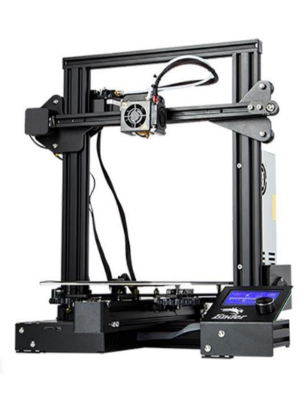

Gambar 3.1 Mesin 3D *Printing Ender* 3 v2

(Sumber : Dokumentasi Pribadi, 2024)

1. Laptop

Laptop menjadi salah satu bagian terpenting dalam penelitian ini, salah satu fungsinya yaitu sebagai media untuk menjalankan *software Ultimaker Cura* dan *software* analisis,sehingga peneliti dapat menggunakan yang sesuai dengan kebutuhannya.

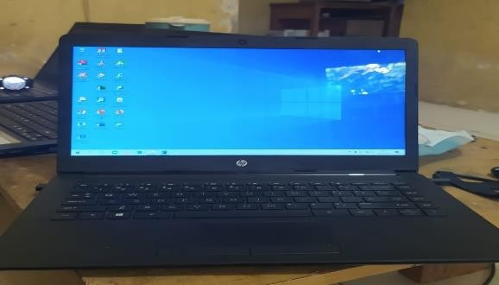

Gambar 3.2 Laptop

(Sumber : Dokumentasi Pribadi, 2024)

1. Alat Uji Tarik

Alat yang digunakan ini dapat mengukur kekuatan dari struktur kekuatan dari *filament* yang digunakan.

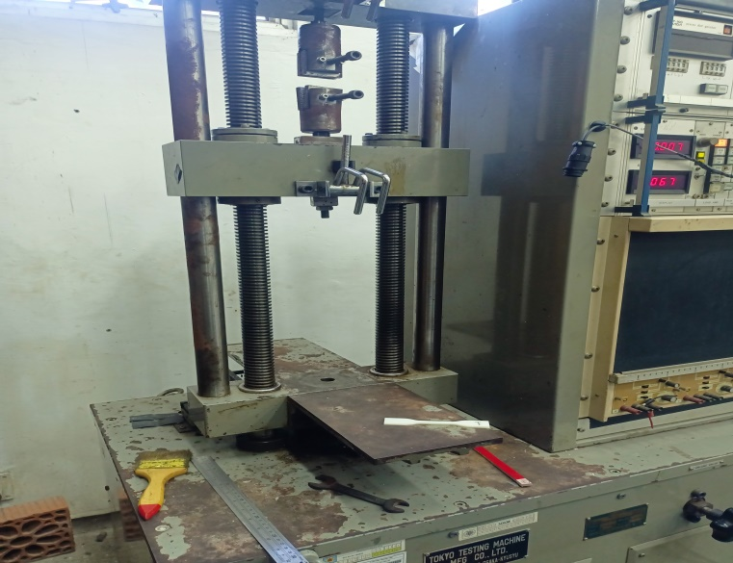

Gambar 3.3 Alat Uji Tarik

(Sumber : Dokumentasi Pribadi, 2024)

1. Bahan

Adapun bahan yang digunakan dalam penelitian ini adalah *Filament Polylactic acid* (PLA) *food grade.* PLA adalah bahan plastik cetak 3D yang merupakan bahan *biodegrable thermoplastic aliphatic polyester* yang terbuat dari tepung jagung tapioka, atau tebu. *Filament* PLA ini memilki ukuran diameter 1,75mm. *Filament* PLA dapat dipanaskan hingga meleleh dan dapat diprint pada suhu 190˚C sampai 220˚C.

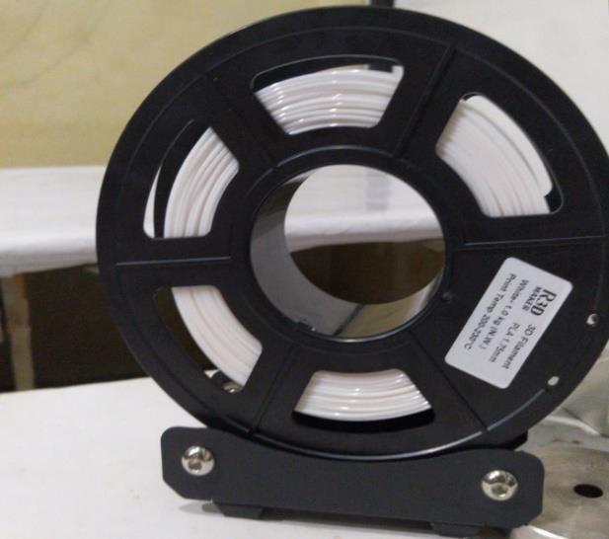

Gambar 3.4 *Filament* PLA *food grade*

(Sumber : Dokumentasi Pribadi, 2024)

1. Desain Spesimen

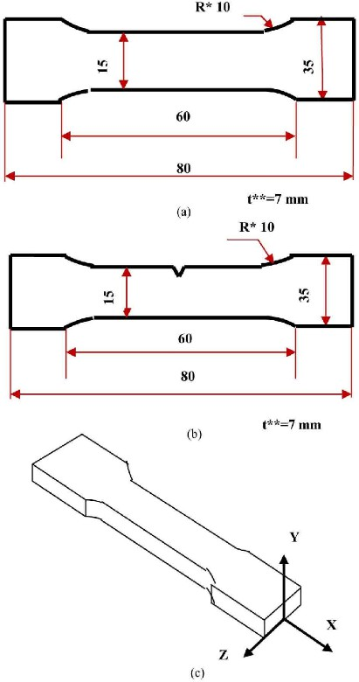

Gambar 3.5 Desain spesimen yang akan di uji

(Sumber : Dokumentasi pribadi, 2024)

1. **Metode Pengumpulan Data**

Metode pengumpulan data adalah cara yang ditempuh untuk mengumpulkan data-data yang ada. Dengan tujuan untuk mendapatkan data yang dibutuhkan dalam membentuk suatu keterangan dan kenyataan yang telah ditentukan sehingga terkumpul keterangan yang bersifat objektif (Sugiyono, 2017). Dalam penelitian ini teknik pengumpulan data yang digunakan atara lain yaitu dengan melakukan studi pustaka, observasi, eksperimen, pengujian dan dokumentasi.

1. Observasi

Observasi adalah suatu teknik dengan mengadakan penelitian langsung tergadap suatu objek penelitian dimana untuk memperoleh data primer yang dibutuhkan secara langsung. Observasi atau disebut juga pengamatan dalam penelitian ini adalah teknik inti dalam memperoleh data dalam penelitian. Penelitian ini menggunakan jenis observasi partisipan yaitu dimana peneliti ikut terlibat dalam kegiatan seharu-hari orang yang sedang diamati atau sumber data penelitian. Dengan dilakukan observasi partisipan ini maka data yang diperoleh akan bersifat lengkap, tajam (teliti), dan sampai dimana mengetahui tingkat dari arti perilaku yang nampak dilakukan (Sugiyono, 2017).

1. Eksperimen

Kegiatan yang dilakukan untuk mendapatkan data dengan melakukan ekperimen serta pengujian tingkat kekuatan tarik dari filamen *food grade*. Sehingga didapatkan data yang dibutuhkan dalam penelitian ini.

1. Studi Pustaka

Studi pustaka merupakan salah satu teknik dalam pengumpulan data yang mana dilakukan berdasarkan pada buku-buku referensi ataupun jurnal-jurnal yang mendukung dalam melakukan penelitian ini dan menunjang metode observasi dan wawancasra yang telah dilakukan (Sugiyono, 2017).

1. **Metode Analisa Data**

Dalam penelitian ini metode analisis yang digunakan adalah sebagai berikut:

1. Analisis Varian Taguchi

Analisis varian adalah teknik yang digunakan untuk menganalisis data yang telah disusun dalam perencanaan eksperimen secara statistik. Analisis ini merupakan teknik dengan menguraikan seluruh total parameter yang diteliti. Untuk analisis varian dua arah adalah data eksperiemen yang terdiri dari dua parameter atau lebih dan dua level atau lebih.

1. Analisis *of* Varian (ANOVA) Dua Arah

Analisis varian merupakan teknik menganalisis dengan menguraikan seluruh (total) varian atas bagian-bagian yang diteliti. Untuk analisis varian dua arah digunakan untuk data eksperimen yang terdiri dari dua faktor atau lebih dan dua level atau lebih.

1. Menghitung Rasio S/N Parameter Respon

Rasio S/N (*Signal to Noise*) digunakan untuk mengetahui level faktor mana yang berpengaruh pada hasil eksperimen. Karakteristik kualitas dari respon Rasio S/N yang digunakan adalah semakin besar semakin baik atau *Large is Better* untuk respon kekuatan tarik.

1. Menentukan Parameter Respon Yang Optimal

Penentuan kondisi parameter respon yang optimal dengan cara membuat tabel parameter respon untuk memudahkan pemilihan level dari parameter bebas yang menghasilkan respon optimal terhadap nilai kekasaran permukaan.

1. Analisis Variansi dan Uji Hipotesis F

Analisis variansi digunakan untuk mengetahui dan mencari besarnya suatu proses parameter kendali pengaruh secara signifikan terhadap suatu respon. Pengujian bahwa adanya pengaruh faktor atau parameter bebas terhadap eksperimen dibuktikan dengan uji hipotesis F, yang digunakan untuk menghasilkan suatu keputusan, yaitu menolak atau menerima hipotesis. Pada penelitian ini taraf signifikansi α yang digunakan sebesar 5% atau 0.05.

1. **Diagram Alir Penelitian *( Flowchart )***

Identifikasi Masalah

StudiLiteratur

Persiapan Alat dan Bahan

Menentukan Parameter Proses

Desain Taguchi L27

Desain Bentuk Spesimen Menggunakan Standar ASTM D=638 Tipe IV

Slicing File STL Spesimen dan Masukkan SD Card ke Mesin 3D

Proses Pembentukan Spesimen

Pengujian Tarik

Tidak

Pengujian Hasil Tarik, Ok?

Ya

Pengumpulan Data

Kesimpulan

Analisa Hasil dan Pembahasan

Gambar 3.5 Diagram Alir Penelitian

(Sumber : Dokumentasi Pribadi, 2024)